Содержание
1 Формирование закупки малого объема 4
1.1 Формирование закупки на основании позиции плана-графика 4
1.2 Заполнение общей информации по закупке 8
1.3 Заполнение информации о заказчике 10
1.4 Заполнение информации об условиях контракта 11
1.5 Заполнение информации об объекте закупки 13
1.6 Заполнение раздела «Характеристики товара (работы, услуги)» 19
1.7 Заполнение раздела «Лекарственные препараты» 23
1.8 Заполнение информации о процедуре закупки 29
1.9 Заполнение информации о вложениях закупки 30
2 Порядок работы с закупками малого объема при использовании электронной площадки «РТС-маркет» 36
2.1 Отправка закупки на электронную площадку «РТС-маркет» 36
2.2 Загрузка заявок на участие в определении поставщика (подрядчика, исполнителя) с электронной площадки «РТС-маркет» 37
2.3 Рассмотрение заявок на участие в определении поставщика (подрядчика, исполнителя) в региональной (муниципальной) информационной системе при выгрузке закупки на электронную площадку «РТС-маркет» 38
2.4 Передача на электронную площадку результатов рассмотрения заявок на участие в определении поставщика (подрядчика, исполнителя) при выгрузке закупки на электронную площадку «РТС-маркет»» 39
2.5 Передача с электронной площадки результатов рассмотрения заявок на участие в определении поставщика (подрядчика, исполнителя) при выгрузке закупки на электронную площадку «РТС-маркет»» 40
3 Порядок работы с закупками малого объема при использовании электронной площадки ПП «Управление электронными контрактами» 41
3.1 Отправка закупки на электронную площадку ПП «Управление электронными контрактами» 41
3.2 Загрузка заявок на участие в определении поставщика (подрядчика, исполнителя) с электронной площадки ПП «Управление электронными контрактами» (УЭК) в региональную (муниципальную) информационную систему 43
4 Порядок работы с закупками малого объема при использовании электронной площадки «Портал поставщиков» 45
4.1 Отправка закупки на электронную площадку «Портал поставщиков» 45
4.2 Загрузка заявок на участие в определении поставщика (подрядчика, исполнителя) с электронной площадки «Портал поставщиков» 46
4.3 Выгрузка результатов рассмотрения заявок на участие в определении поставщика (подрядчика, исполнителя) на электронную площадку «Портал поставщиков» 47
4.4 Завершение закупки, размещенной на электронной площадки «Портал поставщиков» 49
5 Внесение изменений в опубликованную закупку 50
6 Отмена закупки 51
7 Порядок работы с проектами контрактов 52
7.1 Формирование проекта контракта по закупке малого объема 52
7.2 Формирование проекта контракта 54
7.3 Заполнение общей информации о проекте контракта 58
7.4 Заполнение раздела «Основание заключения контракта» 60
7.5 Заполнение раздела «Условия контракта» 62
7.6 Заполнение раздела «Информация о контрагентах» 64
7.7 Заполнение информации о расчетном счете 66
7.8 Заполнение раздела «Места поставки товара, выполнения работ, оказания услуг» 69
7.9 Заполнение раздела «Календарный план исполнения обязательств» 71
7.10 Заполнение раздела «Документы, предоставляемые в рамках исполнения этапа» 74
7.11 Заполнение раздела «Информация об оплате по контракту» 75
7.12 Заполнение информации об объекте закупки 77
7.13 Заполнение раздела «Характеристики товара (работы, услуги)» 78
7.14 Заполнение информации о лекарственном препарате 78
7.15 Заполнение информации о вложениях 79
7.16 Отправка заказчиком проекта контракта на электронную площадку 82
7.17 Рассмотрение поставщиком проекта контракта на электронной площадке 83
7.18 Загрузка информации о подписании поставщиком контракта с электронной площадки «Портал поставщиков» 84
7.19 Подписание заказчиком проекта контракта размещенного на электронной площадке «Портал поставщиков». 86
7.20 Выполнение операции «Формирование новой редакции документа» 90
7.21 Выполнение операции «Формирование изменения документа» 91
8 Формирование сведений о контракте на основании закупки малого объема 92
9 Формирование сведений о контракте на основании проекта контракта 94
10 Формирование сведений о контракте по закупке, которая не публикуется в ЕИС 96

Формирование закупки малого объема

Формирование закупки на основании позиции плана-графика
В случае планирования закупок до 2020 года сформируйте закупку на основании позиции плана-графика, у которой в поле «Часть, статья нормативно-правового акта» указано значение «ст. 93 ч. 1 п. 4» или «ст. 93 ч. 1 п. 5».
Для формирования закупки по позиции плана-графика до 2020 года перейдите в группу интерфейсов «Планирование закупок», затем перейдите на интерфейс «Позиции планов-графиков», как показано на рисунке 1.
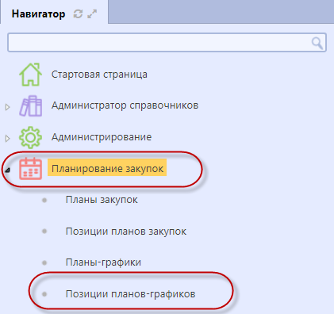
Рисунок 1 – Интерфейс «Позиции планов-графиков»
С помощью фильтра найдите и выберите позицию плана-графика, на основании которой необходимо сформировать закупку.
На панели управления нажмите кнопку «Операции» и выберите операцию «Формирование закупки», как показано на рисунке 2.

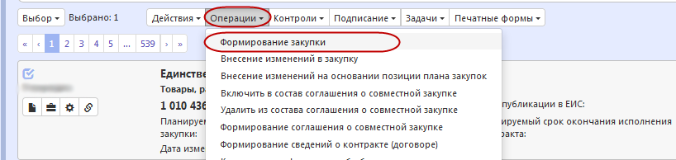
Рисунок 2 – Операция «Формирование закупки»
В открывшейся форме параметр «Позиция (и) плана-графика» заполнится автоматически значением текущей выбранной записи. Если позиция плана-графика не была выбрана и поле не заполнено, то выберите значение из заголовка интерфейса «Позиции планов-графиков».
При необходимости заполните параметр «Товары (работы, услуги)», выбрав значение из раздела «Информация об объекте закупки» позиции плана-графика, выбранной в параметре «Позиция(и) плана-графика». Если не заполнять данный параметр, то в закупку перенесется вся информация из раздела «Информация об объекте закупки» позиции плана-графика, выбранной в параметре «Позиция(и) плана-графика».
Нажмите кнопку , как показано на рисунке Рисунок 3.
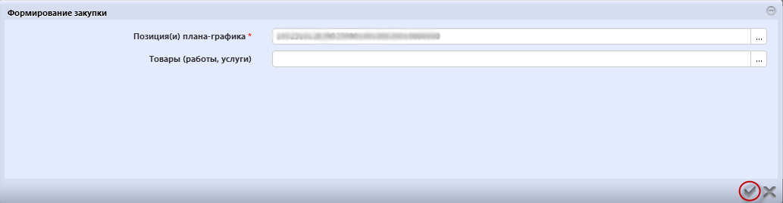
Рисунок 3 – Параметры операции «Формирование закупки»
В случае планирования закупок с 2020 года сформируйте закупку на основании позиции плана-графика, у которой в поле «Особая закупка в соответствии с отдельными пунктами статей 83, 93 Федерального закона от 05.04.2013 г. № 44-ФЗ» указано значение «Товары, работы или услуги на сумму, не превышающую 300 тыс. рублей (п. 4 ч. 1 ст. 93 Федерального закона № 44-ФЗ)» или «Товары, работы или услуги на сумму, не превышающую 600 тыс. рублей (п. 5 ч. 1 ст. 93 Федерального закона № 44-ФЗ)».
Для формирования закупки по позиции плана-графика с 2020 года перейдите в группу интерфейсов «Планирование закупок с 2020 года», затем перейдите на интерфейс «Позиции планов-графиков», как показано на рисунке 4.
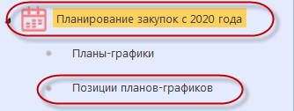
Рисунок 4 – Интерфейс «Позиции планов-графиков»
С помощью фильтра найдите и выберите позицию плана-графика, на основании которой необходимо сформировать закупку. На панели управления нажмите кнопку «Операции» и выберите операцию «Формирование закупки», как показано на рисунке 5.
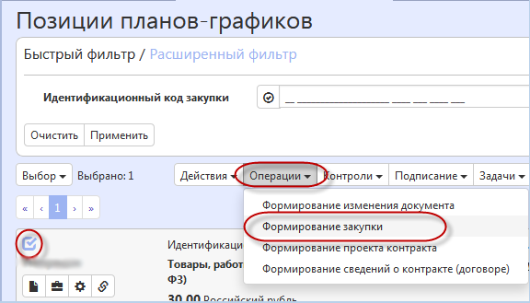
Рисунок 5 – Операция «Формирование закупки» на позиции плана графика с 2020 года
В открывшейся форме параметр «Позиция (и) плана-графика» заполнится автоматически значением текущей выбранной записи. Если позиция плана-графика не была выбрана и поле не заполнено, то выберите значение из заголовка интерфейса «Позиции планов-графиков». Параметр «Способ определения поставщика (подрядчика, исполнителя)» заполнится автоматически значением «Единственный поставщик (подрядчик, исполнитель)».
Нажмите кнопку , как показано на рисунке 6.
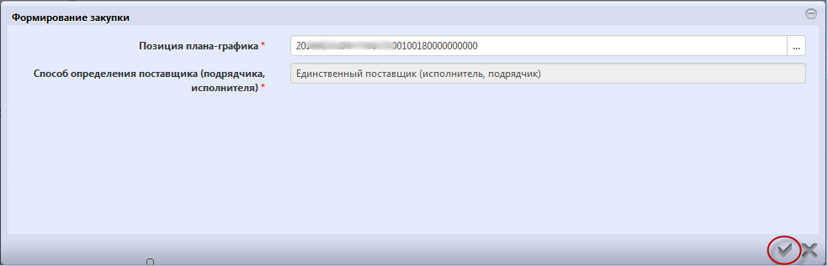
Рисунок 6 – Параметры операции «Формирование закупки»
В результате выполнения операции закупка сформируется на новой вкладке. Заполните общую информацию о закупке и обязательные поля в разделах «Информация о заказчике», «Условия контракта» после этого сохраните внесенные изменения.

Заполнение общей информации по закупке
Перейдите в раздел «Общая информация о закупке», как показано на рисунке 7.
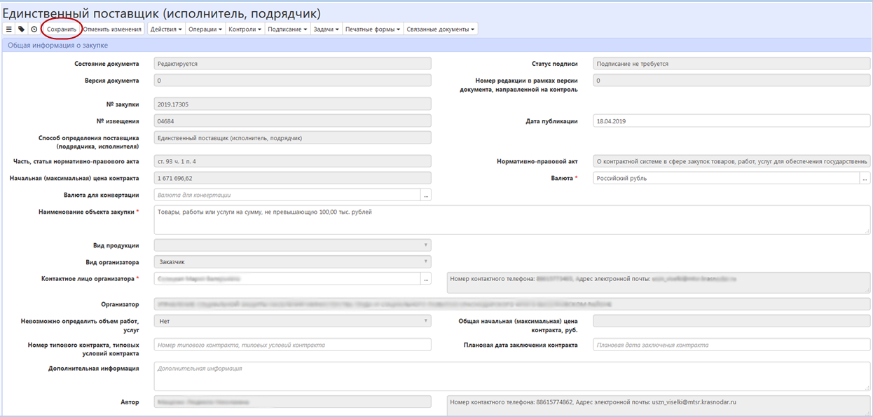
Рисунок 7 – Карточка «Закупки». Единственный поставщик (подрядчик, исполнитель)
В результате выполнения операции «Формирование закупки» в разделе «Общая информация о закупке» автоматически заполнятся следующие поля:
- поле «Состояние документа» заполняется значением «Редактируется»;
- поле «Версия документа» заполняется значением «0»;
- поле «№ закупки» заполняется по следующему алгоритму: <Год плана-графика>.<G5>, где <G5> - номер уникальный среди всех документов интерфейсов «Закупки» и «Соглашения о совместных закупках», относящихся к одному плану-графику, если закупка сформирована на основании позиции плана-графика до 2020 года, заполняется по следующему алгоритму: <Год плана-закупок>.<G5>, где <G5> - номер уникальный среди всех документов интерфейсов «Закупки» и «Соглашения о совместных закупках», относящихся к одному плану-закупок;
- поле «Дата публикации» заполните вручную с клавиатуры, либо выберите значение из календаря;
- поля «Способ определения поставщика (подрядчика, исполнителя)», «Часть, статья нормативно-правового акта», «Нормативно-правовой акт», «Вид организатора», «Организатор» заполнятся значением одноименных полей заголовка позиции плана-графика;
- поле «Наименование объекта закупки» заполняется вручную с клавиатруы. Поле закрыто для редактирования, если закупка сформирована по позиции плана-графика до 2020 года и в поле «Часть, статья нормативно-правового акта» выбрано одно из значений: «ст. 83 ч. 2 п. 7», «ст. 93 ч. 1 п. 4», «ст. 93 ч. 1 п. 5», «ст. 93 ч. 1 п. 23», «ст. 93 ч. 1 п. 26», «ст. 93 ч. 1 п. 33», «ст. 93 ч. 1 п. 42», «ст. 93 ч. 1 п. 44»;
- поле «Начальная (максимальная) цена контракта» заполняется автоматически суммой значений в поле «Стоимость» записей раздела «Информация об объекте закупки»;
- поле «Валюта» заполняется значением «Российский рубль»;
Поле «№ извещения» заполняется автоматически в результате выполнения операции по импорту информации с электронной площадки.
В поле «Номер типового контракта, типовых условий контракта» и «Дополнительная информация» введите значение с клавиатуры.
В поле «Плановая дата заключения контракта» введите значение с клавиатуры, либо выберите значение из календаря.
После заполнения общей информации о закупке перейдите к заполнению разделов «Информация о заказчике», «Условия контракта», после этого сохраните сделанные изменения. Данные в разделе «Общая информация о закупке» можно сохранить только, если заполнены все обязательные поля разделов «Информация о заказчике», «Условия контракта».

Заполнение информации о заказчике
Перейдите в раздел «Информация о заказчике» и заполните поля. Поля обязательные для заполнения отмечены знаком «*», как показано на рисунке 8.
Заполните следующие поля:
- в поле «Контрактная служба, контрактный управляющий» выберите значение из выпадающего списка;
- в полях «Руководитель контрактной службы или контрактный управляющий», «Контактное лицо заказчика», «Ответственный за заключение контракта» выберите значение из справочника.
В поле «Информация о контрактной службе, контрактном управляющем» заполнится автоматически на основании значения выбранного в поле «Контрактная служба, контрактный управляющий».
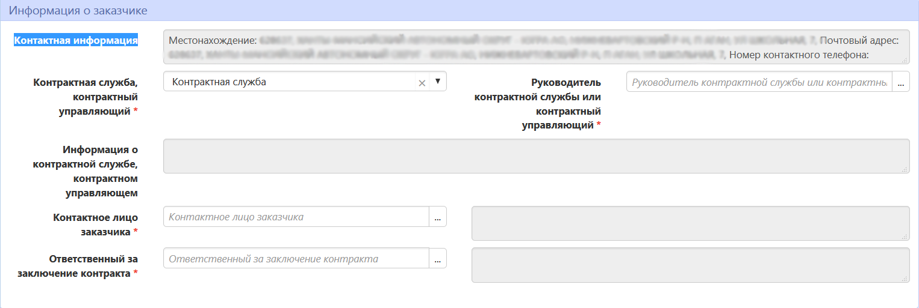
Рисунок 8 – Раздел «Информация о заказчике»
Нажмите на кнопку «Сохранить» для сохранения сделанных изменений.

Заполнение информации об условиях контракта
Перейдите в раздел «Условия контракта» и заполните. Поля обязательные для заполнения отмечены знаком «*», как показано на рисунке 9.
В полях «Место поставки товара, выполнения работ, оказания услуг», «Срок поставки товара, выполнения работ, оказания услуг» и «Форма, сроки и порядок оплаты товара, работ, услуг» введите значение вручную с клавиатуры.
При необходимости заполните поля раздела:
- в полях «Условия приемки товара, выполнения работ, оказания услуг», «Сроки предоставления гарантий качества товара, работ, услуг», «Объем предоставления гарантий качества товара, работ, услуг», «Срок заключения контракта» «Иные условия исполнения контракта» введите значение с клавиатуры (информация из этих полей не выгружается на электронную площадку);
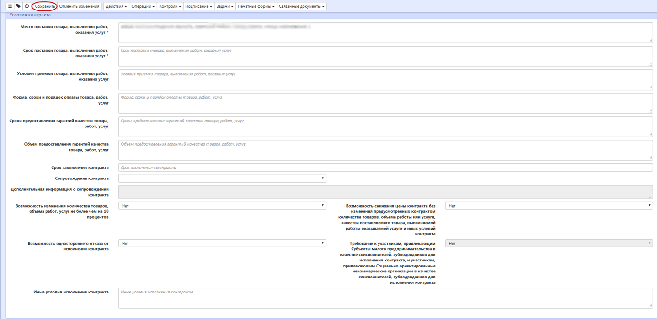
Рисунок 9 – Раздел «Условия контракта»
- в полях «Сопровождение контракта», «Возможность изменения количества товаров, объема работ, услуг не более чем на 10 процентов», «Возможность одностороннего отказа от исполнения контракта», «Возможность снижения цены контракта без изменения предусмотренных контрактом количества товаров, объема работы или услуги, качества поставляемого товара, выполняемой работы оказываемой услуги и иных условий контракта» выберите значение из выпадающего списка (информация из этих полей не выгружается на электронную площадку).
Поле «Дополнительная информация о сопровождении контракта» заполняется автоматически на основании одноименного поля на основании документа, выбранного в поле «Позиция плана-графика».
Поле «Требование к участникам, привлекающим Субъекты малого предпринимательства в качестве соисполнителей, субподрядчиков для исполнения контракта, и участникам, привлекающим Социально ориентированные некоммерческие организации в качестве соисполнителей, субподрядчиков для исполнения контракта» заполнится автоматически на основании значения выбранного в разделе «Требования, преимущества, ограничения» значением «Да», если в разделе указано значение «Участникам, привлекающим Субъекты малого предпринимательства в качестве соисполнителей, субподрядчиков для исполнения контракта, и участникам, привлекающим Социально ориентированные некоммерческие организации в качестве соисполнителей, субподрядчиков для исполнения контракта (в соответствии со Статьей 30 Федерального закона № 44-ФЗ)», значением «Нет» в ином случае.
Нажмите на кнопку «Сохранить» для сохранения сделанных изменений.

Заполнение информации об объекте закупки
Перейдите в раздел «Информация об объекте закупки» и заполните информацию об объекте закупки. Нажмите на кнопку «Операции» и выберите «Создать запись», как показано на рисунке 10.
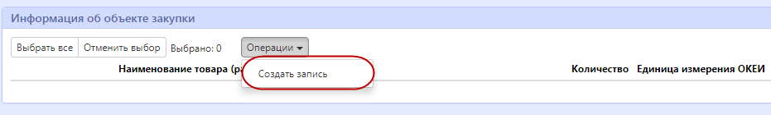
Рисунок 10 – Создание новой записи в разделе «Информация об объекте закупки»
Заполните поля данного раздела «Информация об объекте закупки». Поля, обязательные для заполнения, отмечены знаком «*».
В поле «Наименование товара (работы, услуги)» введите значение с клавиатуры или выберите из справочника «Товары, работы, услуги» для этого нажмите на кнопку 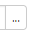, как показано на рисунке 11.
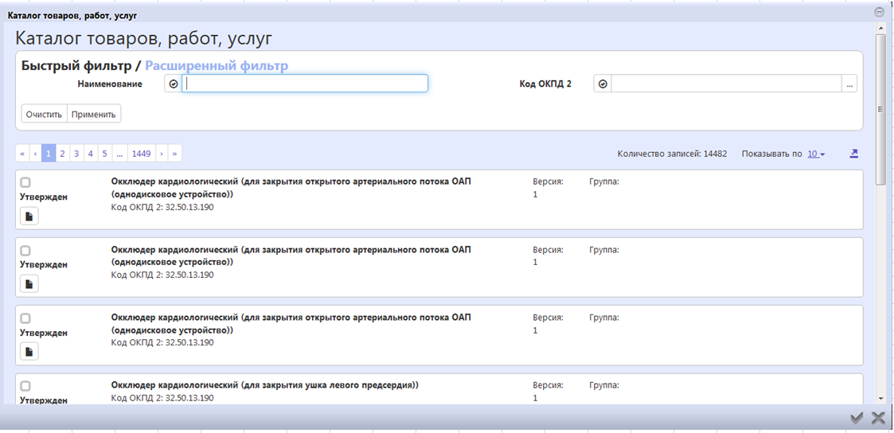
Рисунок 11 – Справочник «Каталог товаров, работ, услуг»
Воспользуйтесь быстрым фильтром для поиска необходимого значения. Для этого нажмите на кнопку «Быстрый фильтр», укажите значение в поле быстрого фильтра. Для эффективного поиска нужного значения по позициям КТРУ в быстром фильтре заполните поле «Наименование» и в поле «Код ОКПД 2» укажите первые 5 цифр кода ОКПД 2. Далее нажмите на кнопку «Применить», как показано на рисунке 12.
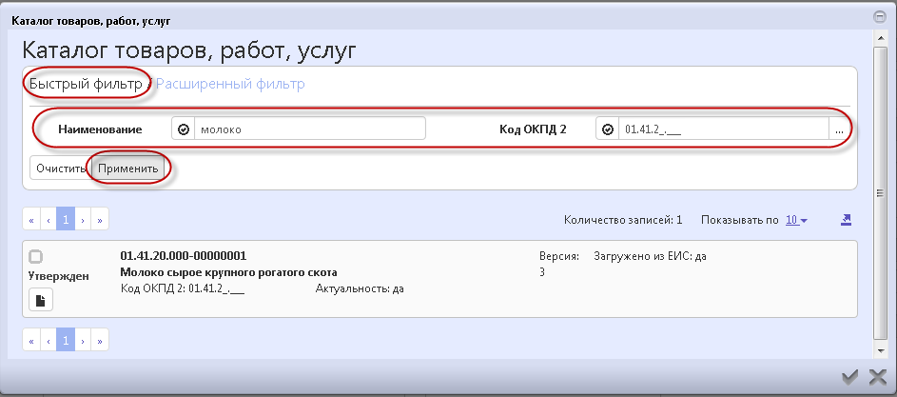
Рисунок 12 – Выбор записи из справочника «Каталог товаров, работ и услуг»
Для более точного поиска значения справочника воспользуйтесь расширенным фильтром. Расширенный фильтр позволяет использовать дополнительные параметры фильтрации. Например, если известно наименование характеристики, то укажите соответствующее наименование и нажмите «Применить», как показано на рисунке 13.
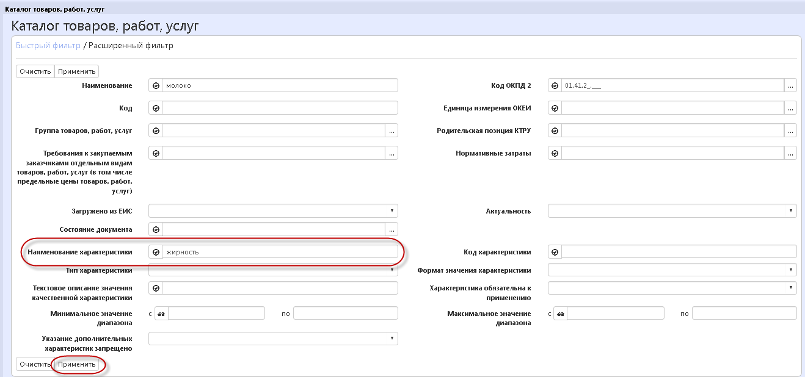
Рисунок 13 − Поиск записи в справочнике «Каталог товаров, работ и услуг» с помощью расширенного фильтра
Для выбора найденного значения установите галку и нажмите на кнопку «Готово», как показано на рисунке 14.
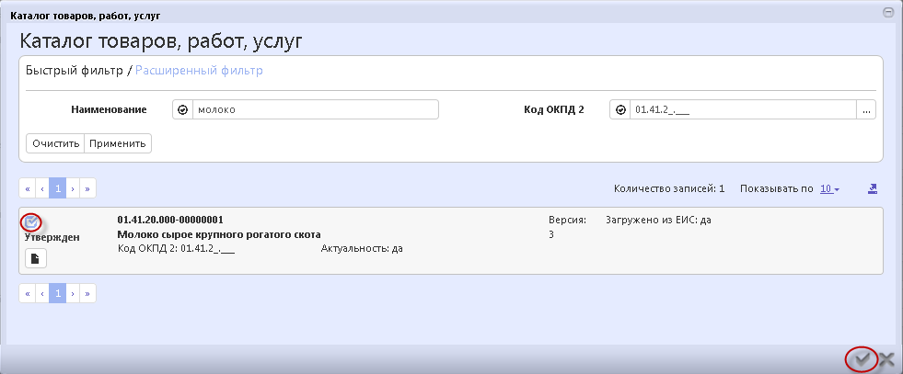
Рисунок 14 − Выбор записи из справочника «Каталог товаров, работ и услуг»
В поле «Функциональные, технические, качественные, эксплуатационные характеристики» введите значение с клавиатуры (если продукция выбрана из каталога товаров, работ, услуг, то заполнение не требуется);
В поле «Код по ОКПД 2» выберите значение из справочника (если продукция выбрана из каталога товаров, работ и услуг, поле заполнится автоматически значением одноименного поля справочника «ОКПД 2»).
Для этого нажмите на кнопку для вызова справочника, как показано на рисунке 15.
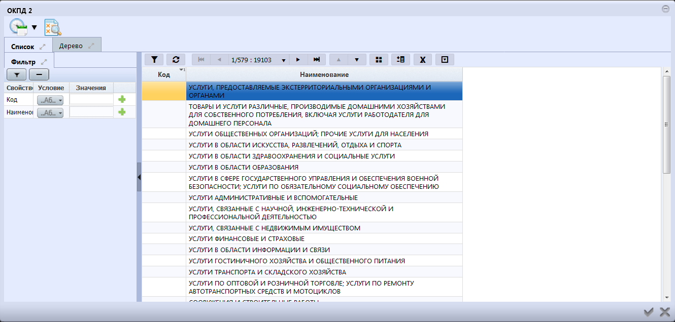
Рисунок 15 – Справочник «ОКПД 2»
Воспользуйтесь фильтром для поиска необходимого значения. Для этого нажмите на кнопку «Фильтр», укажите значение в поле быстрого фильтра и нажмите на кнопку «Обновить данные», как показано на рисунке 16.
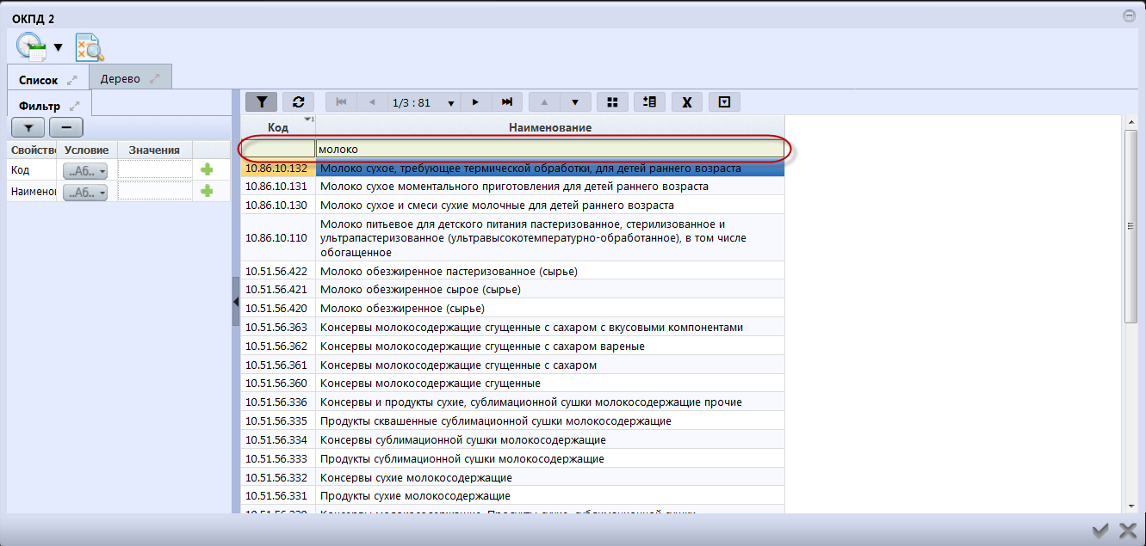
Рисунок 16 – Быстрый фильтр в справочнике «ОКПД 2»
Для выбора найденного значения нажмите на кнопку «Готово», как показано на рисунке 17.
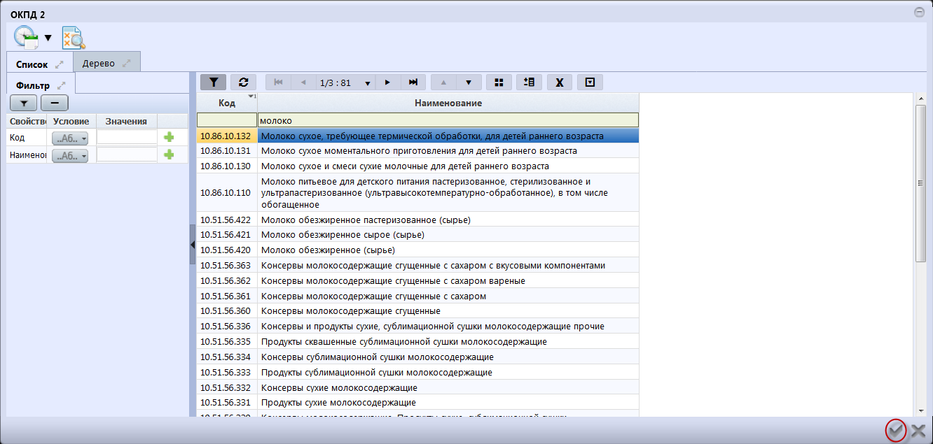
Рисунок 17 – Выбор записи из справочника «ОКПД 2»
В поле «Единица измерения ОКЕИ» выберите значение из справочника.
В полях «Цена за единицу измерения», «Количество», «Количество на текущий финансовый год», «Количество на первый плановый год», «Количество на второй плановый год», «Количество на последующие периоды», «Обоснование включения дополнительной информации в сведения о товаре, работе, услуге» введите значение с клавиатуры.
Нажмите на кнопку «Сохранить» для сохранения сделанных изменений.
Затем нажмите на кнопку «Готово».

Заполнение раздела «Характеристики товара (работы, услуги)»
Раздел заполняется автоматически на основании объекта закупки, выбранного в разделе «Информация об объекте закупки».
Если необходимо скорректировать данные раздела, то перейдите в раздел «Характеристики товара (работы, услуги)» раздела «Информация об объекте закупки», как показано на рисунке 18.
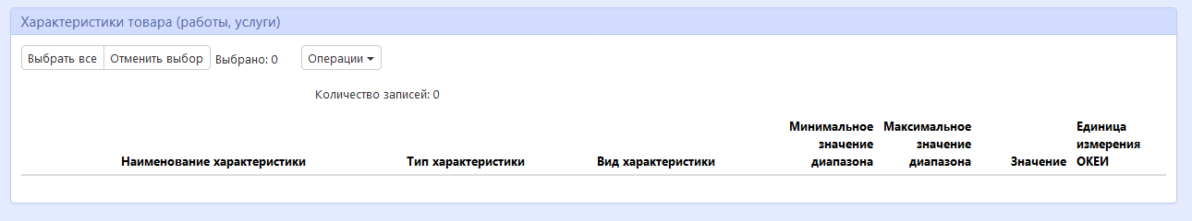
Рисунок 18 − Переход в раздел «Характеристики товара (работы, услуги)»
Нажмите на кнопку «Операции» и выберите «Создать запись», как показано на рисунке Рисунок 19.
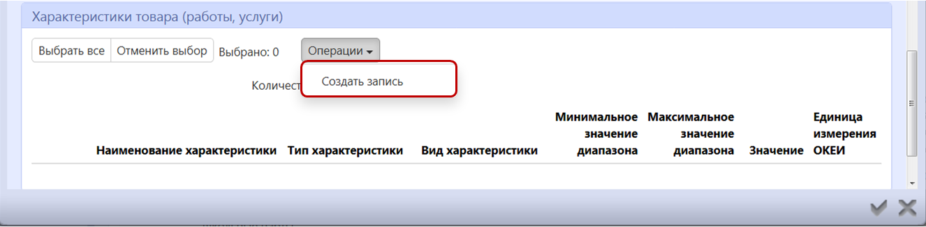
Рисунок 19 − Создание новой записи в разделе «Характеристика товара (работы, услуги)»
Если продукция выбрана справочника «Каталог товаров, работ, услуг» в поле «Наименование характеристики» выберите значение из раздела «Характеристики товаров, работ, услуг» справочника «Каталог товаров, работ, услуг» для этого нажмите на кнопку , как показано на рисунке 20.
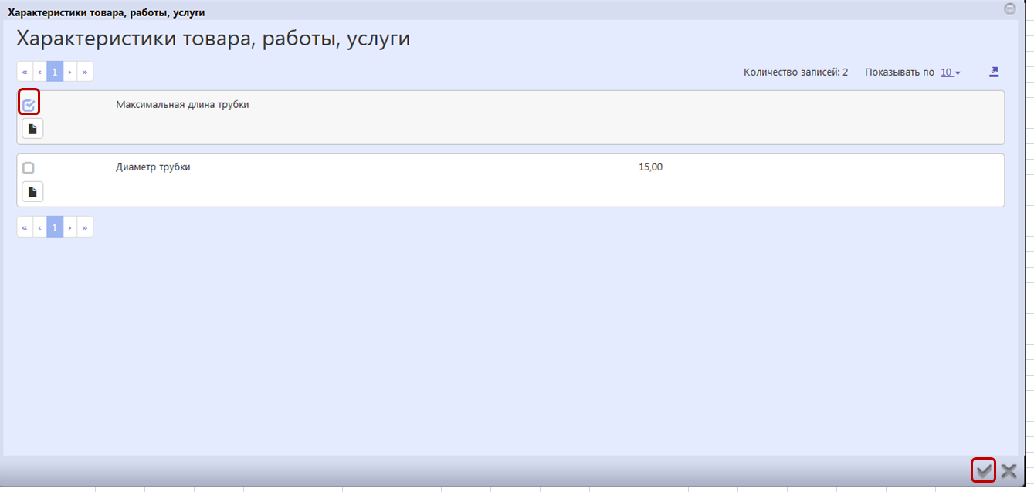
Рисунок 20 − Добавление характеристики в разделе «Характеристика товара, работы, услуги»
В этом случае все поля данного раздела заполнятся автоматически на основании значения, выбранного в поле «Наименование характеристики», при этом:
- если в поле «Вид характеристики» указано значение «Неизменяемая заказчиком», то пользователь не может вносить изменения в параметры характеристики;
- если в поле «Вид характеристики» указано значение «Изменяемая заказчиком с выбором одного значения», то пользователь может изменять параметры характеристики, при этом добавление характеристики допускается только один раз;
- если в поле «Вид характеристики» указано значение «Изменяемая заказчиком, выбор нескольких значений», то пользователь может изменять параметры характеристики, при этом добавление характеристики допускается несколько раз.
Если продукция не из каталога товаров, работ, услуг, то заполните раздел вручную.
Если тип характеристики «Качественная», то в поле «Тип характеристики» из выпадающего списка выберите значение «Качественная». В этом случае для заполнения доступны следующие поля, как показано на рисунке 21 (поля, обязательные для заполнения, отмечены знаком «*»):
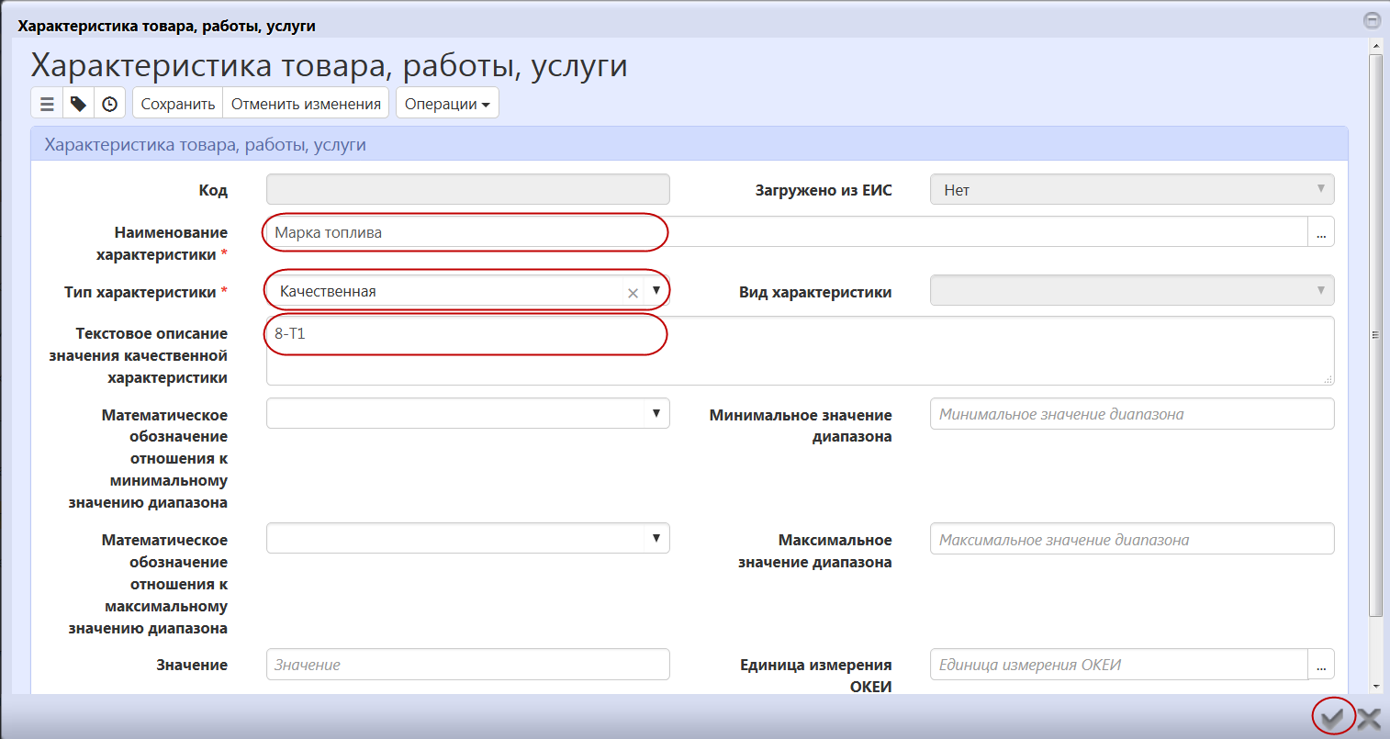
Рисунок 21 − Заполнение раздела «Характеристика товара, работы, услуги» с типом характеристики «Качественная»
В полях «Наименование характеристики», «Текстовое описание значения качественной характеристики» введите значение с клавиатуры.
Если тип характеристики «Количественная», в поле «Тип характеристики» из выпадающего списка выберите значение «Количественная». В этом случае для заполнения доступны следующие поля, как показано на рисунке 22 (поля, обязательные для заполнения, отмечены знаком «*»):
В поле «Наименование характеристики», введите значение с клавиатуры.
Если необходимо указать конкретное значение количественной характеристики, то заполните поле «Значение», как показано на рисунке 22.
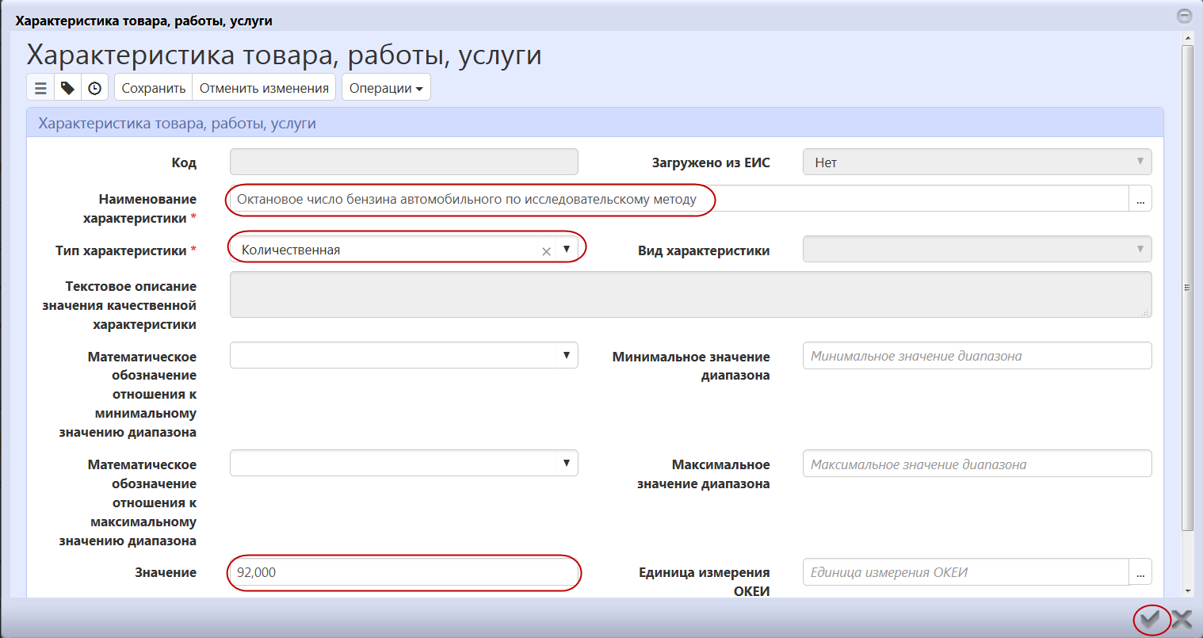
Рисунок 22 − Заполнение раздела «Характеристика товара, работы, услуги» с типом характеристики «Количественная»
Если необходимо указать диапазон значений, то в полях «Математическое обозначение отношения к минимальному значению диапазона» и «Математическое обозначение отношения к максимальному значению диапазона» выберите значение из выпадающего списка, в полях «Минимальное значение диапазона», «Максимальное значение диапазона» введите значение с клавиатуры, как показано на рисунке 23.
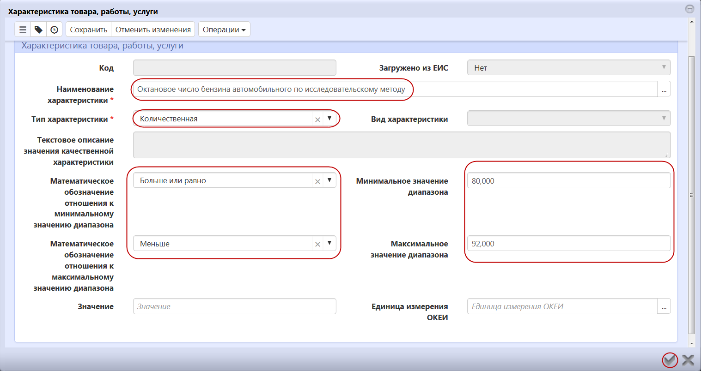
Рисунок 23 − Заполнение раздела «Характеристика товара, работы, услуги» с типом характеристики «Количественная»
При необходимости заполните поле «Единицы измерения ОКЕИ» путем выбора значения из справочника.
Нажмите на кнопку «Сохранить» для сохранения сделанных изменений.
Затем нажмите на кнопку «Готово».

Заполнение раздела «Лекарственные препараты»
Перейдите в раздел «Лекарственные препараты» раздела «Информация об объекте закупки»,как показано на рисунке 24.
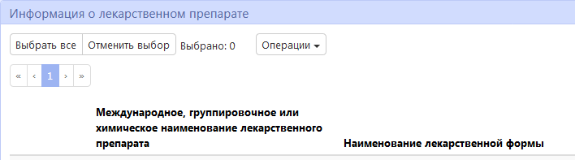
Рисунок 24 − Переход к разделу «Лекарственные препараты»
Нажмите на кнопку «Операции» и выберите «Создать запись»,как показано на рисунке 25.
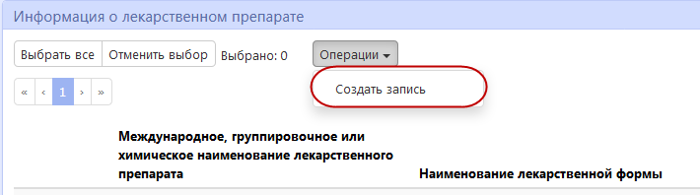
Рисунок 25 − Создание новой записи в разделе «Лекарственные препараты»
Заполните следующие поля (поля, обязательные для заполнения, обозначены *):
- В поле «Наименование товара (работы, услуги)» выберите значение из детализации «Информация об объекте закупки».
- В поле «Уникальный внешний код международного, группировочного или химического наименования лекарственного препарата» выберите значение из справочника «Международное, группировочное или химическое наименование лекарственного препарата».
- Поля «Международное, группировочное или химическое наименование лекарственного препарата», «Наименование лекарственной формы» заполняется автоматически значением соответствующих полей справочника «Международные непатентованные химические или групповые наименования» на основании значения, выбранного в поле «Уникальный внешний код международного, группировочного или химического наименования лекарственного препарата».
- Поле «Уникальный внешний код торгового наименования лекарственного препарата» выберите значение из справочника «Лекарственные препараты».
- Поля «Торговое наименование лекарственного препарата», «Номер регистрационного удостоверения лекарственного препарата» заполняются автоматически значением соответствующего поля справочника «Лекарственные препараты» на основании записи, выбранной в поле «Уникальный внешний код торгового наименования лекарственного препарата».
- Поле «Единица измерения ОКЕИ» выберите из справочника.
- Поля «Наименование вида первичной упаковки», «Количество лекарственных форм в первичной упаковке», «Количество первичных упаковок во вторичной (потребительской) упаковке» заполняются автоматически значением соответствующего поля справочника «Лекарственные препараты» на основании записи, выбранной в поле «Уникальный внешний код торгового наименования лекарственного препарата» или заполняются вручную с клавиатуры.
- Поле «Включено в реестр жизненно необходимые и важнейших лекарственных препаратов» заполняются автоматически значением соответствующего поля справочника «Международные непатентованные химические или групповые наименования» на основании значения, выбранного в поле «Уникальный внешний код международного, группировочного или химического наименования лекарственного препарата» или выберите из выпадающего списка;
- Поле «Дополнительный вариант поставки» выберите из выпадающего списка.
- Поля «Обоснование необходимости указания сведений об упаковке лекарственного препарата», «Количество», «Количество на текущий финансовый год»,«Количество на первый плановый год», «Количество на второй плановый год «Количество на последующие периоды», «Примечание заполните вручную с клавиатуры».
Дополнительно необходимо заполнить группу полей в случае ручной корректировки следующих сведений:
- о международном, группировочном или химическом наименовании лекарственного препарата;
- о лекарственном препарате;
- о лекарственной форме, дозировке, упаковке, единице измерения.
При ручной корректировке сведений о международном, группировочном или химическом наименовании лекарственного препарата заполните следующие поля:
- Поле «Причина корректировки сведений о международном, группировочном или химическом наименовании лекарственного препарата» выберите значение из справочника «Причины корректировки справочных данных о лекарственных препаратах», как показано на рисунке 26.
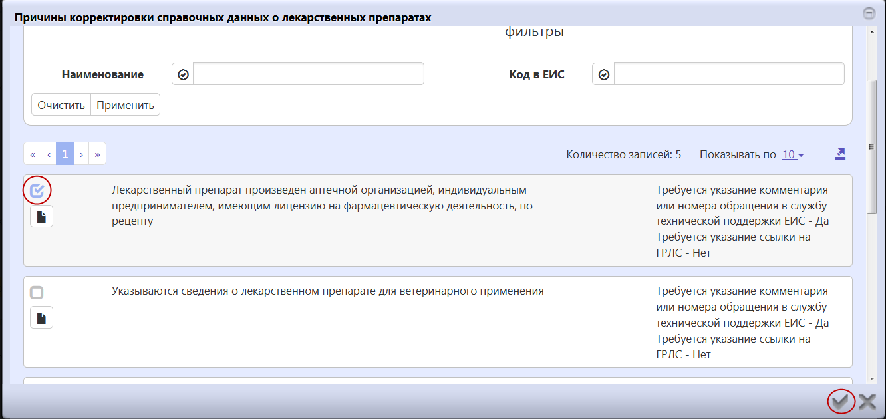
Рисунок 26 − Справочник «Причины корректировки справочных данных о лекарственных препаратах»
- Поле «Комментарий или номер обращения в службу технической поддержки ЕИС о международном, группировочном или химическом наименовании лекарственного препарата» заполняется вручную и является обязательным, если для выбранной причины корректировки справочных данных о лекарственных препаратах в поле «Требуется указание комментария или номера обращения в службу технической поддержки ЕИС» указано «Да», как показано на рисунке 27.
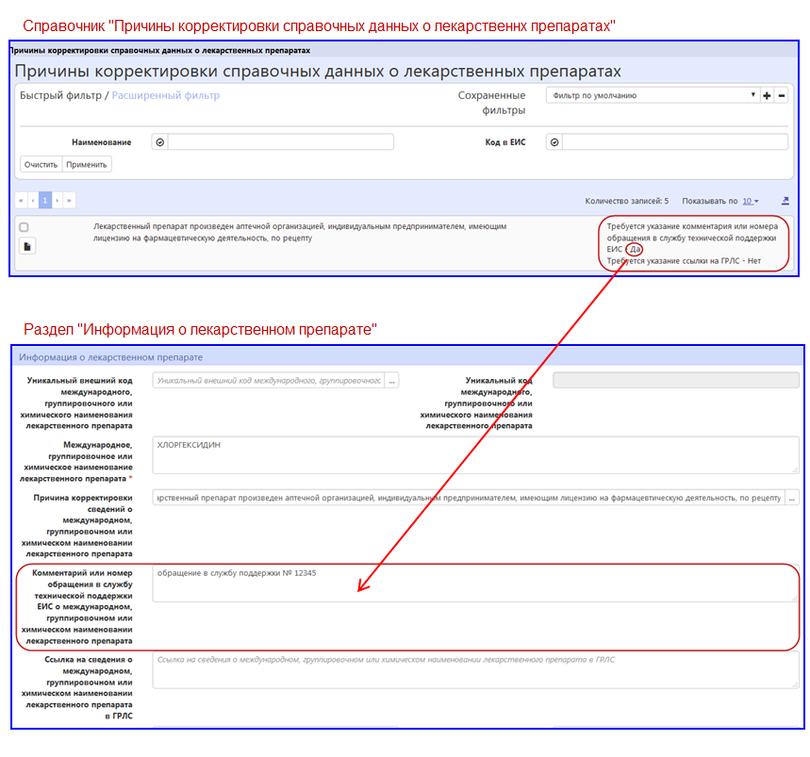
Рисунок 27 − Заполнение поля «Комментарий или номер обращения в службу технической поддержки ЕИС о международном группировочном или химическом наименовании лекарственного препарата»
- Поле «Ссылка на сведения о международном, группировочном или химическом наименовании лекарственного препарата в ГРЛС», заполняется вручную с клавиатуры и является обязательным, если для причины корректировки справочных данных о лекарственных препаратах в поле «Требуется указание ссылки на ГРЛС» установлено значение «Да», как показано на рисунке 28.
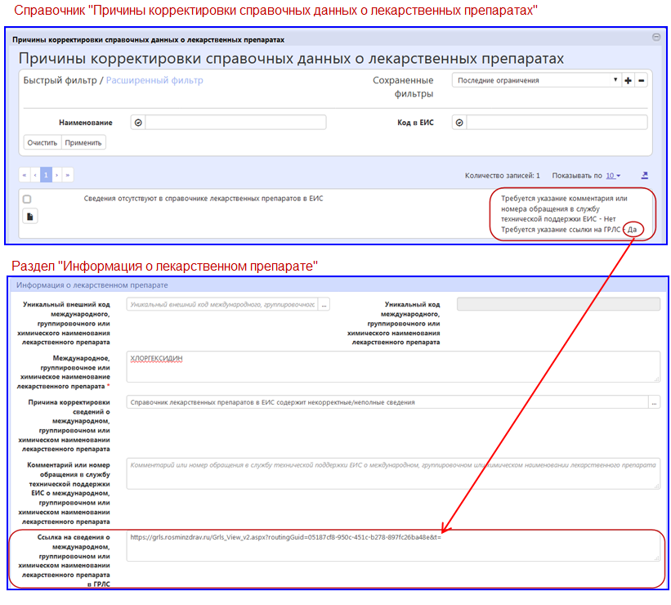
Рисунок 28 − Заполнение поля «Ссылка на сведения о международном, группировочном или химическом наименовании лекарственного препарата в ГРЛС»
При ручной корректировке сведений о лекарственном препарате:
- В поле «Причина корректировки сведений о лекарственном препарате» выберите значение из справочника «Причины корректировки справочных данных о лекарственных препаратах».
- Поле «Комментарий или номер обращения в службу технической поддержки ЕИС о лекарственном препарате» заполняется вручную и является обязательным, если для выбранной причины корректировки справочных данных о лекарственных препаратах в поле «Требуется указание комментария или номера обращения в службу технической поддержки ЕИС» указано «Да».
- В поле «Ссылка на сведения о лекарственном препарате в ГРЛС», заполняется вручную с клавиатуры и является обязательным, если для причины корректировки справочных данных о лекарственных препаратах в поле «Требуется указание ссылки на ГРЛС» установлено значение «Да».
При ручной корректировке сведений о лекарственной форме, дозировке, упаковке, единице измерения.
В поле «Причина корректировки сведений о лекарственной форме, дозировке, упаковке, единице измерения» выберите значение из справочника «Причины корректировки справочных данных о лекарственных препаратах».
Поле «Комментарий или номер обращения в службу технической поддержки ЕИС о лекарственной форме, дозировке, упаковке, единице измерения» заполняется вручную с клавиатуры и является обязательным, если для причины корректировки справочных данных о лекарственных препаратах в поле «Требуется указание комментария или номера обращения в службу технической поддержки ЕИС» установлено значение «Да».
Поле «Ссылка на сведения о лекарственной форме, дозировке, упаковке, единице измерения в ГРЛС» заполняется вручную с клавиатуры и является обязательным, если для причины корректировки справочных данных о лекарственных препаратах в поле «Требуется указание ссылки на ГРЛС» установлено значение «Да».
Нажмите на кнопку «Готово» для сохранения сделанных изменений.

Заполнение информации о процедуре закупки
Для заполнения информации о процедуре закупки перейдите в раздел «Информация о процедуре закупки».
Заполните следующее поля, как показано на рисунке 29:
- в поле «Дата и время окончания подачи заявок» введите значение с клавиатуры или выберите из календаря;
- в поле «Электронная площадка» выберите значение из справочника «Информационные системы»;
- в поле «Дополнительная информация о процедуре закупки» введите значение с клавиатуры.
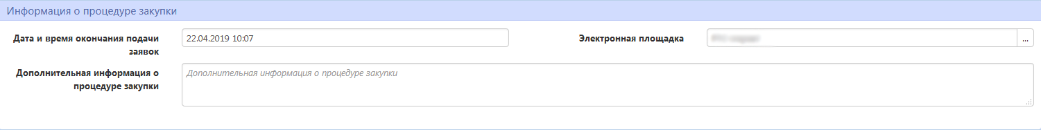
Рисунок 29 – Раздел «Информация о процедуре закупки».
Внимание! Для закупки, которая выгружается на электронную площадку обязательно должно быть заполнено поле «Электронная площадка» раздела «Информация о процедуре закупки». В зависимости от значения указанного в данном поле, закупка будет выгружена на ту или иную площадку.

Заполнение информации о вложениях закупки
Перейдите в раздел «Вложения», как показано на рисунке 30.
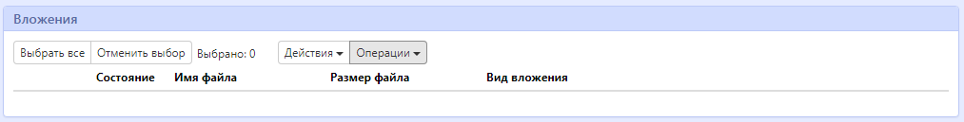
Рисунок 30 – Переход в раздел «Вложения»
Нажмите на кнопку «Операции» и выберите «Приложить файл», как показано на рисунке 31.
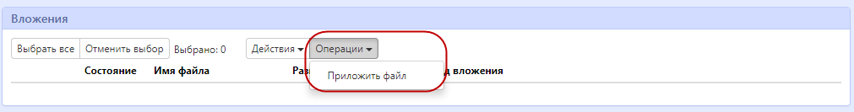
Рисунок 31 – Операции «Приложить файл»
В открывшейся форме выберите из справочника значение в поле «Вид вложения». Для этого нажмите на кнопку . Выберите значение справочника и нажмите на кнопку «Готово».
В форме операции нажмите на кнопку «Готово», как показано на рисунке 32.
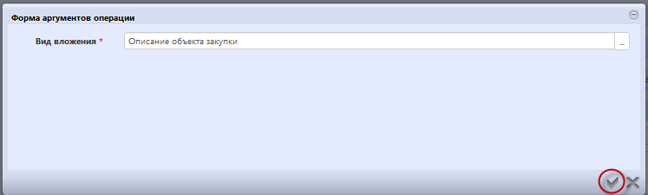
Рисунок 32 – Выбор вида вложения в форме операции
В открывшемся диалоговом окне выберите файл, который необходимо приложить.
После окончания выполнения операции отобразится сообщение «Файл успешно прикреплен». Нажмите на кнопку «Готово», чтобы закрыть сообщение, как показано на рисунке 33.
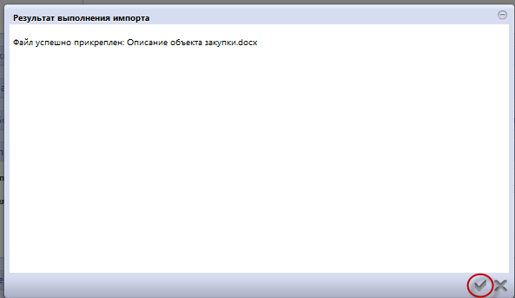
Рисунок 33 – Результат загрузки вложения
Для того, чтобы приложить новую версию вложения воспользуйтесь операцией «Приложить новую версию файла». Для этого нажмите кнопку «Просмотр вложения», как показано на рисунке 34.
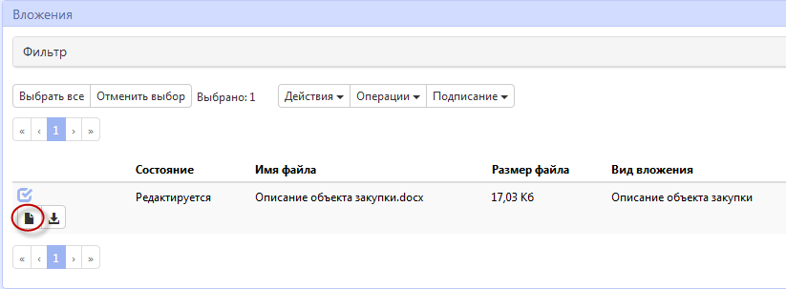
Рисунок 34 – Просмотр вложения
Далее нажмите кнопку «Операции» и выберите «Приложить новую версию файла», как показано на рисунке 35.
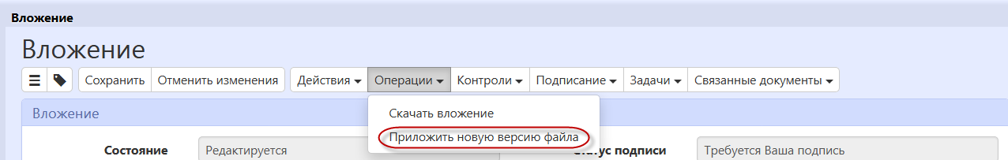
Рисунок 35 – Переход к операции «Приложить новую версию файла»
Выберите нужный документ и нажмите кнопку «Открыть», как показано на рисунке 36.
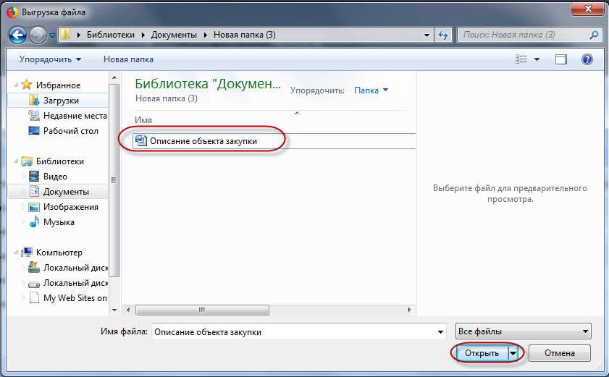
Рисунок 36 – Выбор вложения
После окончания выполнения операции отобразится сообщение «Новая версия файла успешно прикреплена». Нажмите на кнопку «Готово», чтобы закрыть сообщение, как показано на рисунке 37.
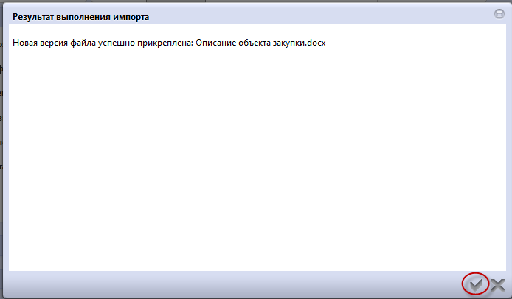
Рисунок 37 – Выбор вложения
Если в приложении к извещению содержится «Описание объекта закупки», то для данного вложения нужно выбирать в поле «Вид вложения» значение «Описание объекта закупки». Если приложение к извещению кроме «Описания объекта закупки» содержит другую информацию, то необходимо прикладывать данный документ отдельным вложением с указанием соответствующего вида, например, если это проект контракта, то нужно указать вид вложения «Проект контракта». На электронную площадку выгружаются записи из раздела «Вложения», имеющие вид, относящейся к коду 02.00.00 или ему подчиненным, за исключением 02.11.00 и 02.97.00 и 02.98.00, или относящиеся к коду 01.04.00. Код для каждого вида вложения можно посмотреть в справочнике «Вид вложения», как показано на рисунке Рисунок 38.
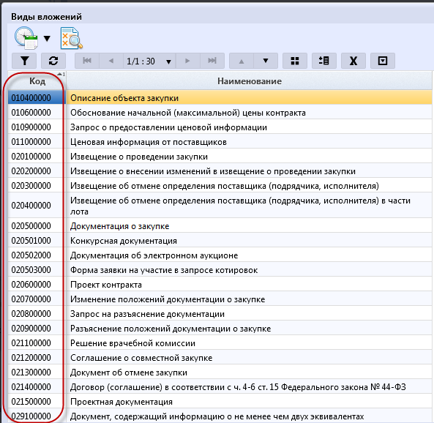
Рисунок 38 – Просмотр кода для вида вложения

Порядок работы с закупками малого объема при использовании электронной площадки «РТС-маркет»

Отправка закупки на электронную площадку «РТС-маркет»
Закупка подлежит выгрузке на электронную площадку «РТС-маркет», если в поле «Электронная площадка» раздела «Информация о процедуре закупки» закупки выбрано значение «РТС-маркет».
Для отправки закупки на электронную площадку «РТС-маркет» выберите закупку, которую нужно отправить, нажмите кнопку «Действия», как показано на рисунке 39, и выберите действие необходимое для отправки на размещение.
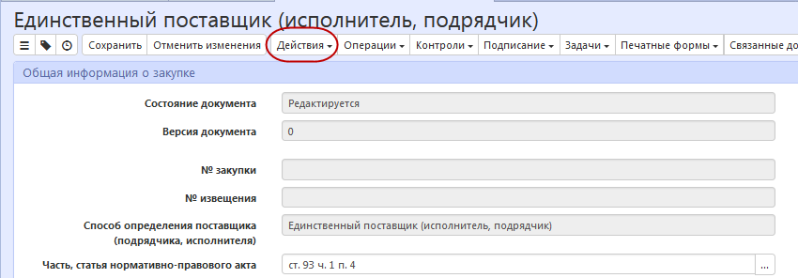
Рисунок 39 – Выбор действия для отправки закупки на электронную площадку
При этом откроется форма ввода логина и пароля пользователя ЕИС.
В случае успешной загрузки закупки на электронную площадку, автоматически по запросу от региональной (муниципальной) информационной системы (выполняется по расписанию, настраивается в зависимости от схемы региона) с электронной площадки в региональную (муниципальную) информационную систему передается информация об успешной публикации закупки, автоматически заполняются поля «№ извещения», «Дата публикации» и меняется состояние документа на «Опубликован».
В случае если закупка не выгрузится на площадку, она вернется в состояние, из которого была отправлена на размещение, и в разделе «История взаимодействия с ИС» будет отражена причина, по которой закупка не загрузилась.
На основании ошибки в разделе «История взаимодействия с ИС» внесите поправки и отправьте закупку повторно на размещение.
При выгрузке закупки на электронную площадку «РТС-маркет» характеристики, указанные в разделе «Характеристики товара (работы, услуги)» в структурированном виде не выгружаются, если по объекту закупки необходимо выгрузить характеристики, то их можно приложить в файле во вложении.

Загрузка заявок на участие в определении поставщика (подрядчика, исполнителя) с электронной площадки «РТС-маркет»
Загрузка заявок на участие в определении поставщика (подрядчика, исполнителя), поданных на электронной площадке, выполняется в течение часа после окончания срока подачи заявок.
Состояние у заявок в региональной (муниципальной) информационной системе после из загрузки с площадки будет «Утвержден».
Просмотреть заявки в региональной (муниципальной) информационной системе можно на интерфейсе «Заявки на участие в определении поставщика (подрядчика, исполнителя)», как показано на рисунке 40.
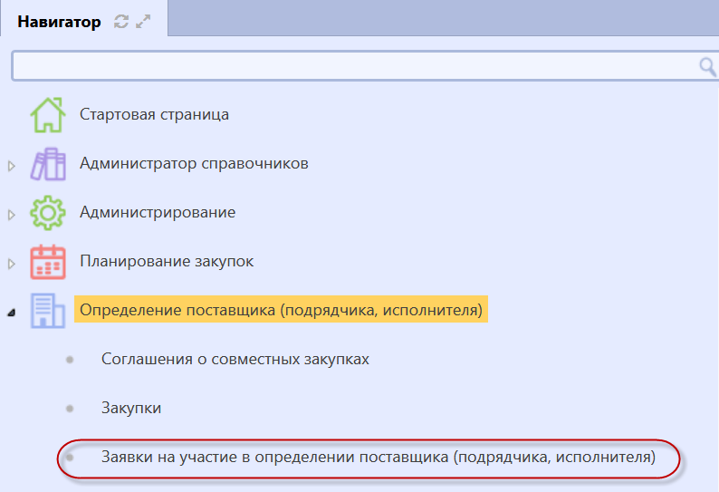
Рисунок 40 – Переход на интерфейс «Заявки на участие в определении поставщика (подрядчика, исполнителя)»
С помощью фильтра на данном интерфейсе можно найти заявки на участие в определении поставщика (подрядчика, исполнителя) по необходимой закупке.
Так же наличие заявок можно посмотреть через связанные документы на интерфейсе «Закупки» по выбранной закупке.

Рассмотрение заявок на участие в определении поставщика (подрядчика, исполнителя) в региональной (муниципальной) информационной системе при выгрузке закупки на электронную площадку «РТС-маркет»
Если рассмотрение заявок на участие в определении поставщика (подрядчика, исполнителя) осуществляется в региональной (муниципальной) информационной системе, то перейдите на интерфейс «Заявки на участие в определении поставщика (подрядчика, исполнителя)», как показано на рисунке 40.
Для каждой заявки на участие в определении поставщика (подрядчика, исполнителя) необходимо проставить порядковый номер заявки.
Выберите заявку на участие в определении поставщика (подрядчика, исполнителя). Для заявки победителя поле «Порядковый номер заявки» заполните значением «1». Нажмите на кнопку «Сохранить», как показано на рисунке 41. Для других заявок поле «Порядковый номер заявки» заполните следующими по порядку номерами.
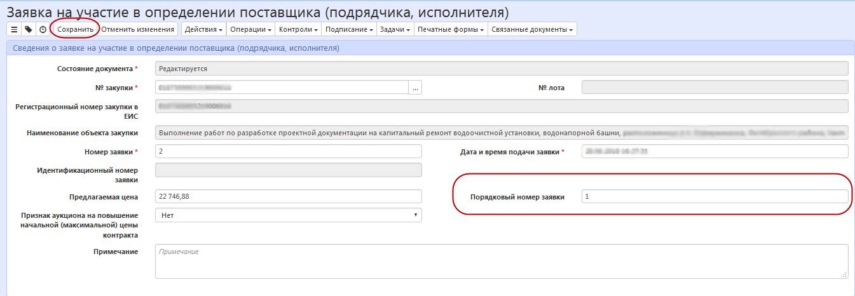
Рисунок 41 – Заполнение поля «Порядковый номер заявки»

Передача на электронную площадку результатов рассмотрения заявок на участие в определении поставщика (подрядчика, исполнителя) при выгрузке закупки на электронную площадку «РТС-маркет»»
Для передачи на площадку результатов рассмотрения заявок на участие в определении поставщика (подрядчика, исполнителя) необходимо перевести закупку в конечное состояние, при котором закупка малого объема будет завершена.
Перейдите на интерфейс «Закупки», с помощью фильтра найдите нужную закупку, на панели инструментов нажмите кнопку «Действия» и выберите необходимое для перевода действие, при этом откроется форма ввода логина и пароля пользователя ЕИС.
В случае, если ни одной заявке не присвоено первое место или по закупке менее трех заявок поставщиков, то на площадку передается информация о признании закупки несостоявшейся.
Если рассмотрение заявок на участие в определении поставщика (подрядчика, исполнителя) осуществляется на электронной площадке, то результат будет загружен в региональную (муниципальную) информационную систему с электронной площадки по расписанию(настраивается в зависимости от схемы региона) и закупка будет завершена.
Процедура заключения контракта с поставщиком осуществляется на прямую на электронной площадке «РТС-маркет», из региональной(муниципальной) информационной системы на электронную площадку проекты контрактов не выгружаются. После проведения процедуры заключения контракта на электронной площадки, сформируйте сведения о контракте в региональной(муниципальной) информационной системе через операцию «Формирование сведений о контакте по закупке малого объема» на интерфейсе «Закупки».

Порядок работы с закупками малого объема при использовании электронной площадки «Портал поставщиков»

Отправка закупки на электронную площадку «Портал поставщиков»
Закупка подлежит выгрузке на электронную площадку «Портал поставщиков», если в поле «Электронная площадка» раздела «Информация о процедуре закупки» закупки выбрано значение «Портал поставщиков».
Для отправки закупки (потребности) на электронную площадку «Портал поставщиков» выберите закупку, нажмите кнопку «Действия» и выберите действие необходимое для отправки на размещение, как показано на рисунке 42.
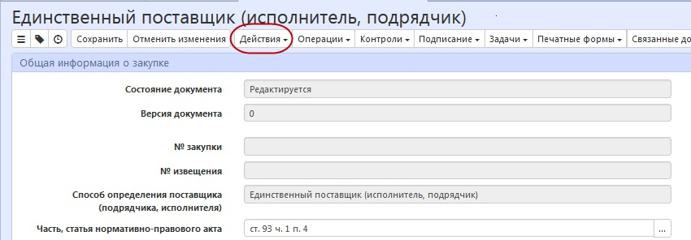
Рисунок 42 – Выбор действия для отправки закупки на электронную площадку
В случае успешной выгрузки и публикации закупки на электронной площадке, с электронной площадки в региональную (муниципальную) информационную систему передается информация о успешной публикации закупки, автоматически заполняются поля «№ извещения», «Дата публикации» и меняется состояние документа на «Опубликован».
В случае если закупка не выгрузится на площадку, она вернется в состояние, из которого была отправлена на размещение, и в разделе «История взаимодействия с ИС» будет отражена причина, по которой закупка не загрузилась.
На основании ошибки в разделе «История взаимодействия с ИС» внесите поправки и отправьте закупку повторно на размещение.
При выгрузке закупки на электронную площадку «Портал поставщиков» характеристики, указанные в разделе «Характеристики товара (работы, услуги)» в структурированном виде не выгружаются, если по объекту закупки необходимо выгрузить характеристики, то их можно приложить в файле во вложении.

Загрузка заявок на участие в определении поставщика (подрядчика, исполнителя) с электронной площадки «Портал поставщиков»
Загрузка заявок на участие в определении поставщика (подрядчика, исполнителя), поданных на электронной площадке, выполняется в течение часа после окончания срока подачи заявок.
Просмотреть заявки в региональной (муниципальной) информационной системе можно на интерфейсе «Заявки на участие в определении поставщика (подрядчика, исполнителя)», как показано на рисунке 43.
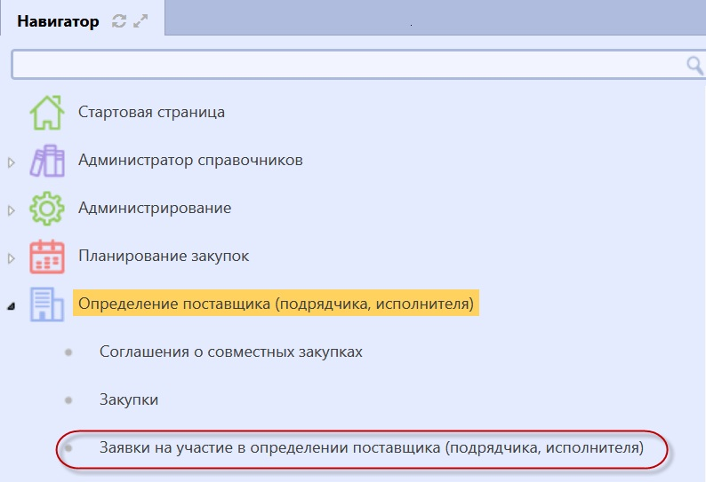
Рисунок 43 - Переход на интерфейс «Заявки на участие в определении поставщика (подрядчика, исполнителя)»
С помощью фильтра на данном интерфейсе можно найти заявки на участие в определении поставщика (подрядчика, исполнителя) по необходимой закупке.
Так же наличие заявок можно посмотреть через связанные документы на интерфейсе «Закупки» по выбранной закупке.

Выгрузка результатов рассмотрения заявок на участие в определении поставщика (подрядчика, исполнителя) на электронную площадку «Портал поставщиков»
Перед выгрузкой заявок на участие в определении поставщика (подрядчика, исполнителя) на площадку «Портал поставщиков»,нужно рассмотреть заявки и проставить порядковый номер в региональной(муниципальной) информационной системе.Для этого перейдите на интерфейс «Заявки на участие в определении поставщика (подрядчика, исполнителя)», как показано на рисунке 43.
Для каждой заявки на участие в определении поставщика (подрядчика, исполнителя) необходимо проставить порядковый номер заявки.
Выберите заявку на участие в определении поставщика (подрядчика, исполнителя). Для заявки победителя поле «Порядковый номер заявки» заполните значением «1». Нажмите на кнопку «Сохранить», как показано на рисунке 44. Для других заявок поле «Порядковый номер заявки» заполните следующими по порядку номерами.
В случае, если в результате рассмотрения заявок на участие в определении поставщика (подрядчика, исполнителя) ни одной заявке не присвоено первое место, то для таких заявок поле «Порядковый номер заявки» заполните значением отличным от «1».
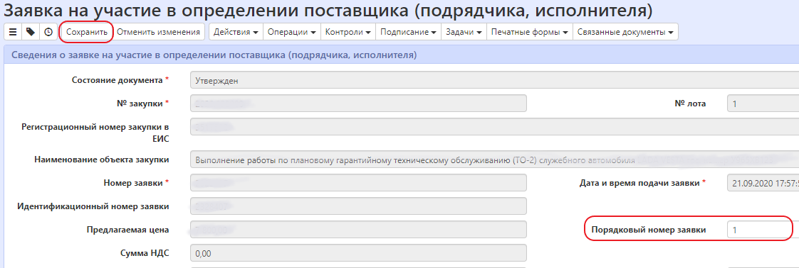
Рисунок 44–Заполнение поля «Порядковый номер заявки»
Для передачи на площадку результатов рассмотрения заявок на участие в определении поставщика (подрядчика, исполнителя) необходимо перевести закупку в конечное состояние, при котором закупка малого объема будет завершена.
Перейдите на интерфейс «Закупки», с помощью фильтра найдите нужную закупку, на панели инструментов нажмите кнопку «Действия» и выберите необходимое для перевода действие.

Завершение закупки, размещенной на электронной площадки «Портал поставщиков»
Закупки, размещенные на электронной площадке «Портал поставщиков», переходят в конечное состояние, завершаются автоматически по дате и времени указанном в поле «Дата и время окончания подачи заявок».

Внесение изменений в опубликованную закупку
В закупку малого объема после публикации ее на электронной площадке нельзя внести изменения. Если по опубликованной закупке необходимо скорректировать данные, то ее нужно отменить и сформировать новую закупку с новыми данными.

Отмена закупки
Для отмены опубликованной на электронной площадке закупки в региональной контрактной системе необходимо в разделе «Обоснование отмены закупки» данной закупки заполнить поля «Обоснование для отмены», «Дата документа об отмене», как показано на рисунке 45.
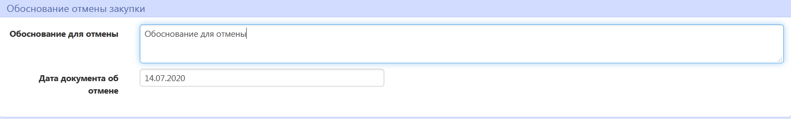
Рисунок 45 – Переход к операции «Формирование проекта контракта»
После заполнения полей раздела переведите закупку в состояние «Отменен», для этого выберите соответствующее действие. При переводе закупки в данное состояние, по адресу площадки, указанной в поле «Электронная площадка» будет выгружена информации об отмене закупки.

Порядок работы с проектами контрактов
Проект контракта формируется, если это предусмотрено схемой региона и схемой интеграции с площадкой.

Формирование проекта контракта по закупке малого объема
Для формирования по закупке малого объема проекта контракта воспользуйтесь операцией «Формирование проекта контракта по закупке малого объема» на интерфейсе «Закупки».
Перейдите на интерфейс «Закупки», выберите закупку, на основании которой нужно сформировать проект контракта, закупка должна быть завершена. На панели инструментов нажмите кнопку «Операции» и выберите операцию «Формирование проекта контракта по закупке малого объема», как показано на рисунке 46.
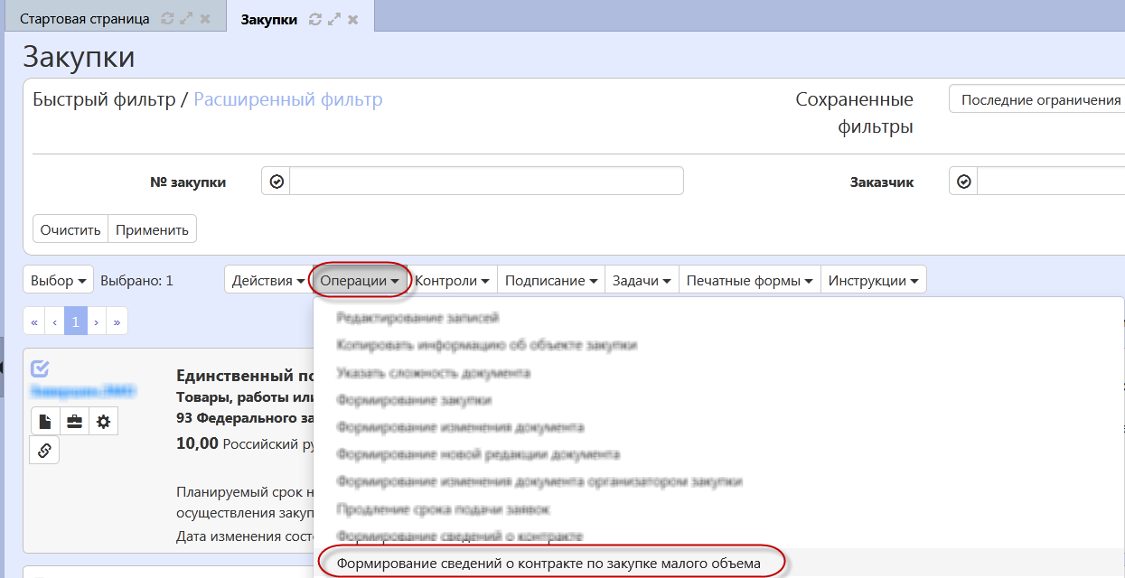
Рисунок 46 – Переход к операции «Формирование проекта контракта по закупке малого объема»
В открывшейся форме операции заполните параметры (поля, обязательные для заполнения отмечены знаком «*»), показаны на рисунке 47.
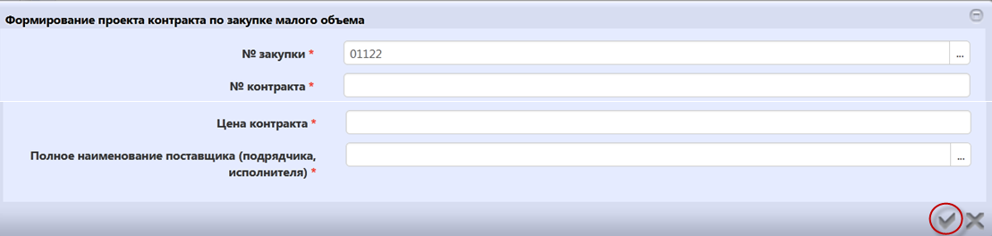
Рисунок 47 – Форма операции «Формирование проекта контракта»
Параметр «№ закупки» заполняется номером текущей выбранной записи, если закупка не выбрана, то выберите значение интерфейса «Закупки» с ограничением по записям, у которых в поле «Состояние» указано значение «Завершен» и в поле «Способ определения поставщика (подрядчика, исполнителя)» указано значение «Единственный поставщик (подрядчик, исполнитель)», и в поле «Часть, статья нормативно-правового акта» выбрано значение «ст. 93 ч. 1 п. 4» или «ст. 93 ч. 1 п. 5», и в поле «Закупка признана несостоявшейся» пусто или указано значение «Нет».
Параметр «№ контракта» заполните вручную с клавиатуры.
Параметр «Цена контракта» заполните вручную с клавиатуры.
Параметр «Полное наименование поставщика (подрядчика, исполнителя)» заполните выбрав значение из интерфейса «Заявки на участие в определении поставщика (подрядчика, исполнителя)» с ограничением по закупке, указанной в параметре операции. Если на интерфейсе «Заявки на участие в определении поставщика (подрядчика, исполнителя)» существует хотя бы одна запись, связанная с данной закупкой, у которой в поле «Порядковый номер заявки» указано значение «1», то параметр заполняется автоматически на основании данной заявки на участие. Если таких заявок более одной, то заполняется на основании любой из таких заявкой.
После заполнения необходимых полей нажмите кнопку «Готово» в окне операции, как показано на рисунке 49.
В результате выполнения операции на интерфейсе «Проекты контрактов» будет сформирован проект контракта, который откроется в новой вкладке. Состояние документа будет «Редактируется» значение в поле «Статус документа» «Создан».
Поля в документе заполняются на основании соответствующих полей связанной закупки. Необходимо проверить корректность заполнения данных и заполнить необходимые поля в разделах проекта контракта. К сформированному проекту контракта необходимо приложить файл с контрактом.

Формирование проекта контракта
Помимо операции «Формирование проекта контракта по закупке малого объема» для формирования по завершенной закупке у единственного поставщика (подрядчика, исполнителя) проекта контракта можно воспользоваться операцией «Формирование проекта контракта» на интерфейсе «Закупки», в случае если в региональной (муниципальной) информационной системе по той или иной причине отсутствуют заявки на участие в определении поставщика (подрядчика, исполнителя).
Перейдите на интерфейс «Закупки», выберите закупку, на основании которой нужно сформировать проект контракта, закупка должна быть завершена. На панели инструментов нажмите кнопку «Операции» и выберите операцию «Формирование проекта контракта», как показано на рисунке 48.
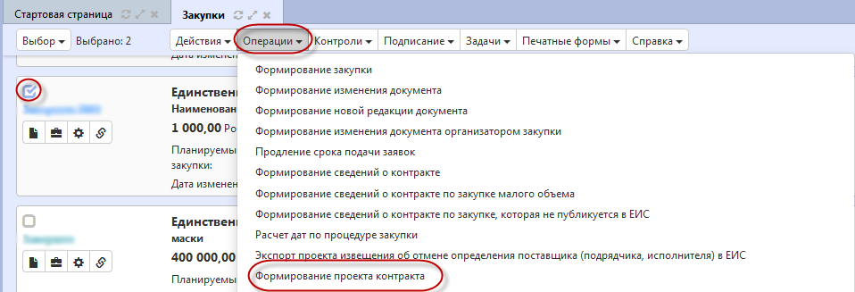
Рисунок 48 – Переход к операции «Формирование проекта контракта»
В открывшейся форме операции заполните параметры (поля, обязательные для заполнения отмечены знаком «*»), как показано на рисунке 49.
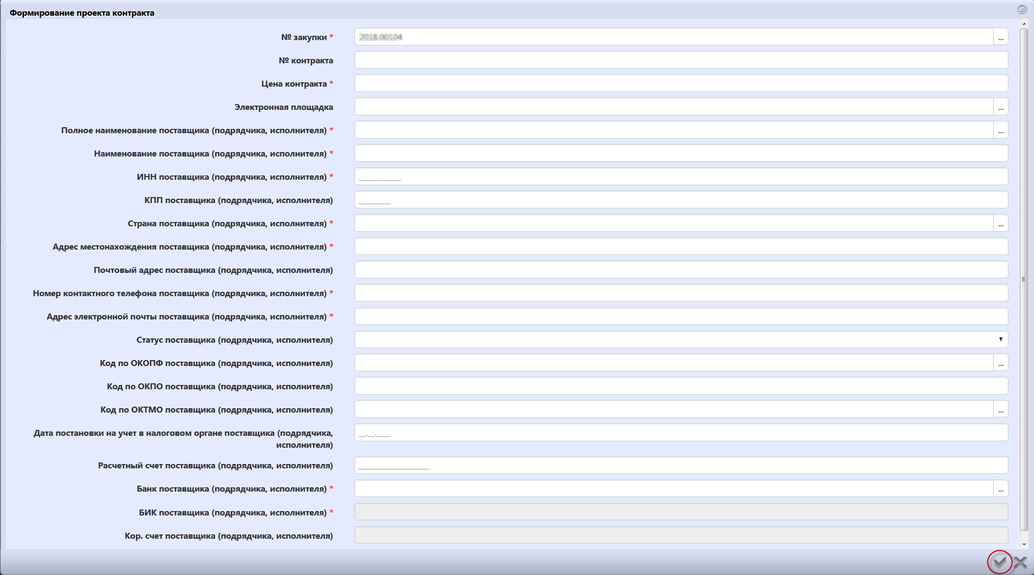
Рисунок 49 – Форма операции «Формирование проекта контракта»
Параметр «№ закупки» заполняется номером текущей выбранной записи, если закупка не выбрана, то выберите значение интерфейса «Закупки».
Параметр «№ контракта» заполняется вручную с клавиатуры.
Параметр «Цена контракта» заполняется автоматически на основании значения, выбранного в параметре «Поставщик (подрядчик, исполнитель)», если поле открыто для редактирования, то заполните вручную с клавиатуры.
Параметр «Электронная площадка» заполните выбрав значение из справочника «Информационные системы» с ограничением по виду «Электронная площадка» и записи, которая указана в поле «Электронная площадка» раздела «Информация о процедуре закупки» выбранной закупки. Параметр доступен для редактирования, если в поле «Часть, статья нормативно-правового акта» выбранной закупки указано значение «ст. 93 ч. 1 п. 4» или «ст. 93 ч. 1 п. 5». В ином случае поле закрыто для редактирования и очищается.
Параметр «Полное наименование поставщика (подрядчика, исполнителя)» заполните выбрав значение из справочника «Контрагенты», либо заполните вручную с клавиатуры.
Параметры «Наименование поставщика (подрядчика, исполнителя)», «ИНН поставщика (подрядчика, исполнителя)», «КПП поставщика (подрядчика, исполнителя)», «Адрес местонахождения поставщика (подрядчика, исполнителя)», «Почтовый адрес поставщика (подрядчика, исполнителя)», «Номер контактного телефона поставщика (подрядчика, исполнителя)», «Расчетный счет поставщика (подрядчика, исполнителя)», «Расчетный счет поставщика (подрядчика, исполнителя)», «Код по ОКПО поставщика (подрядчика, исполнителя)» заполняются автоматически значением одноименных полей справочника «Контрагенты» на основании значения выбранного в параметре Полное наименование поставщика (подрядчика, исполнителя)», либо вручную с клавиатуры.
Параметр «Страна поставщика (подрядчика, исполнителя)» заполняется автоматически значением одноименного поля справочника «Контрагенты» на основании значения выбранного в параметре «Полное наименование поставщика (подрядчика, исполнителя)», либо выбором значения из справочника «ОКСМ».
Параметр «Статус поставщика (подрядчика, исполнителя)» заполняется автоматически значением одноименного поля справочника «Контрагенты» на основании значения выбранного в параметре «Полное наименование поставщика (подрядчика, исполнителя)», либо выбором значения из выпадающего списка.
Параметр «Код по ОКОПФ поставщика (подрядчика, исполнителя)» заполняется автоматически значением одноименного поля справочника «Контрагенты» на основании значения выбранного в параметре «Полное наименование поставщика (подрядчика, исполнителя)», либо выбором значения из справочника «ОКОПФ».
Параметр «Код по ОКТМО поставщика (подрядчика, исполнителя)» заполняется автоматически значением одноименного поля справочника «Контрагенты» на основании значения выбранного в параметре «Полное наименование поставщика (подрядчика, исполнителя)», либо выбором значения из справочника «ОКТМО».
Параметр «Дата постановки на учет в налоговом органе поставщика (подрядчика, исполнителя)» заполняется автоматически значением одноименного поля справочника «Контрагенты» на основании значения выбранного в параметре «Полное наименование поставщика (подрядчика, исполнителя)», либо выбором значения из календаря.
Параметр «Банк поставщика (подрядчика, исполнителя)» заполняется автоматически значением одноименного поля справочника «Контрагенты» на основании значения выбранного в параметре «Полное наименование поставщика (подрядчика, исполнителя)», либо выбором значения, либо выбором значения из справочника «Банки».
Параметры «БИК поставщика (подрядчика, исполнителя)», «Кор. счет поставщика (подрядчика, исполнителя)» заполняются автоматически значением одноименных полей справочника «Контрагенты» на основании значения выбранного в параметре «Полное наименование поставщика (подрядчика, исполнителя)», либо одноименного поля справочника «Банки» на основании значения выбранного в параметре «Банк поставщика (подрядчика, исполнителя)».
После заполнения необходимых полей нажмите кнопку «Готово» в окне операции, как показано на рисунке 49.
В результате выполнения операции на интерфейсе «Проекты контрактов» будет сформирован проект контракта, который откроется в новой вкладке. Состояние документа будет «Редактируется» значение в поле «Статус документа» «Создан». Поля в документе заполняются на основании соответствующих полей связанной закупки. Необходимо проверить корректность заполнения данных и заполнить необходимые поля в разделах проекта контракта. К сформированному проекту контракта необходимо приложить файл с контрактом.

Заполнение общей информации о проекте контракта
Перейдите в раздел «Общая информация о проекте контракта», раздел заполняется автоматически при выполнении операции по формированию проекта контракта. При необходимости внесите изменения в поля раздела и заполните все обязательные поля, показаны на рисунке 50. Поля, обязательные для заполнения, отмечены знаком «*».
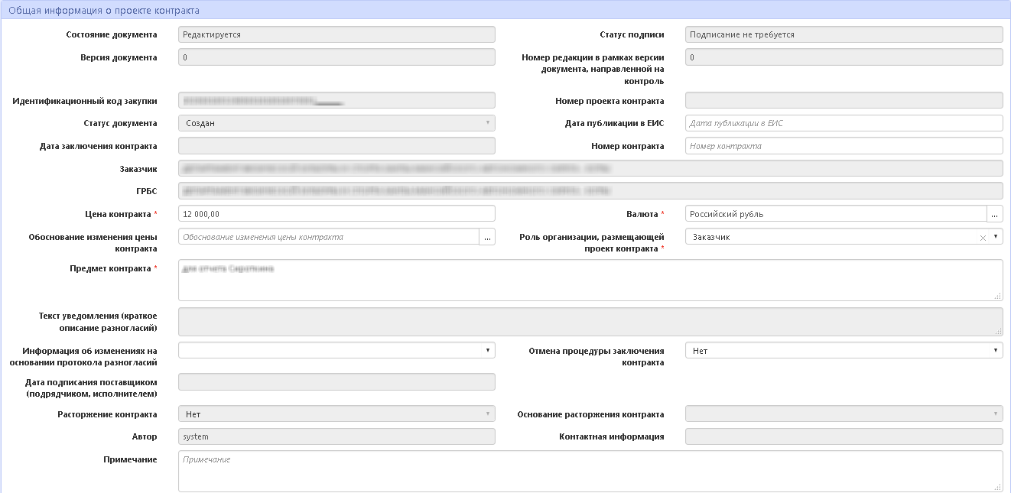
Рисунок 50 − Заполнение раздела «Общая информация о проекте контракта»
Для полей «Состояние документа», «Версия документа», «Номер редакции в рамках версии документа, направленной на контроль» предусмотрено автозаполнение.
Поля «Идентификационный код закупки», «Валюта», «Предмет контракта» переносятся из связанной закупки в результате выполнения операции «Формирование проекта контракта».
Поле «Статус документа» в результате выполнения операции «Формирование проекта контракта» заполняется автоматически значением «Создан». Далее значение в поле будет меняться в зависимости от решения поставщика.
Поля «Номер контракта», «Цена контракта» заполняются значением одноименных параметров операции или заполните вручную с клавиатуры.
В поле «Обоснование изменения цены контракта» при необходимости выберите значение из справочника «Обоснования внесения изменений».
Поле «Роль организации, размещающей проект контракта» по умолчанию заполняется значением «Заказчик». При необходимости выберите нужное значение из выпадающего списка.
После того как все необходимые поля раздела будут заполнены, нажмите на кнопку «Сохранить» для сохранения сделанных изменений, как показано на рисунке 51.
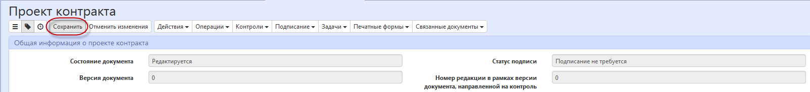
Рисунок 51 − Сохранение изменений в разделе «Общая информация о проекте контракта»
После заполнения общей информации о проекте контракта перейдите к заполнению раздела «Основание заключения контракта».

Заполнение раздела «Основание заключения контракта»
Перейдите в раздел «Основание заключения контракта», раздел заполняется автоматически при выполнении операции по формированию проекта контракта. При необходимости внесите изменения в поля раздела и заполните все обязательные поля, показаны на рисунке 52.
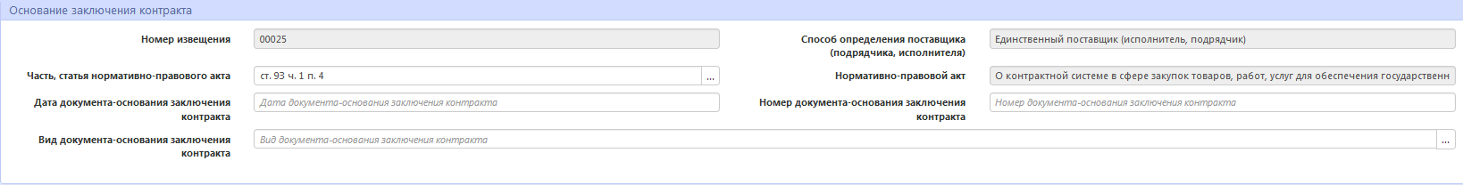
Рисунок 52 − Переход в раздел «Основание заключения контракта»
Поля «Номер извещения», «Способ определения поставщика (подрядчика, исполнителя)» заполняются автоматически в результате выполнения операции «Формирование проекта контракта».
Поле «Часть, статья нормативно-правового акта» заполняется в результате выполнения операции «Формирование проекта контракта».
Поле «Нормативно-правовой акт» заполняется автоматически значением «Полное наименование» справочника «Нормативно-правовые акты» на основании значения, выбранного в поле «Часть, статья нормативно-правового акта».
Поле «Дата документа-основания заключения контракта» заполните вручную или выберите значение из календаря.
Поле «Номер документа-основания заключения контракта» заполняется автоматически значением поля «Номер протокола» документа, выбранного в параметре «Регистрационный номер закупки в ЕИС». Если поле открыто для редактирования, то при необходимости заполните вручную с клавиатуры.
Поле «Вид документа-основания заключения контракта» заполняется автоматически значением поля «Наименование протокола» документа, выбранного в параметре «Регистрационный номер закупки в ЕИС». Если поле открыто для редактирования, то при необходимости заполните путем выбора значения из справочника «Виды документов».
После заполнения необходимой информации нажмите кнопку «Сохранить», как показано на рисунке 53.
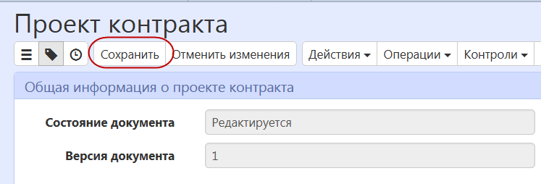
Рисунок 53 − Сохранение внесенных изменений

Заполнение раздела «Условия контракта»
Перейдите в раздел «Условия контракта». Данные в раздел переносятся из соответствующих полей связанной закупки при формировании проекта контракта. Поля «Сроки предоставления гарантий качества товара, работ, услуг», «Объем предоставления гарантий качества товара, работ, услуг», «Срок поставки товара, выполнения работ, оказания услуг», «Место поставки товара, выполнения работ, оказания услуг», «Условия приемки товара, выполнения работ, оказания услуг», «Возможность увеличения количества поставляемого товара на сумму, не превышающую разницы между ценой контракта, предложенной таким участником, и начальной (максимальной) ценой контракта (ценой лота)», «Возможность изменения количества товаров, объема работ, услуг не более чем на 10 процентов», «Возможность снижения цены контракта без изменения предусмотренных контрактом количества товаров, объема работы или услуги, качества поставляемого товара, выполняемой работы оказываемой услуги и иных условий контракта», «Возможность одностороннего отказа от исполнения контракта» заполняются автоматически значениями соответствующих полей связанной закупки.
При необходимости заполните поля раздела, показаны на рисунке 54.
В полях «Место поставки товара, выполнения работ, оказания услуг», «Срок поставки товара, выполнения работ, оказания услуг», «Условия приемки товара, выполнения работ, оказания услуг», «Форма, сроки и порядок оплаты товара, работ, услуг», «Сроки предоставления гарантий качества товара, работ, услуг», «Объем предоставления гарантий качества товара, работ, услуг» введите значение с клавиатуры.
В полях «Возможность увеличения количества поставляемого товара на сумму, не превышающую разницы между ценой контракта, предложенной таким участником, и начальной (максимальной) ценой контракта (ценой лота)», «Возможность изменения количества товаров, объема работ, услуг не более чем на 10 процентов», «Возможность снижения цены контракта без изменения предусмотренных контрактом количества товаров, объема работы или услуги, качества поставляемого товара, выполняемой работы оказываемой услуги и иных условий контракта», «Возможность одностороннего отказа от исполнения контракта» выберите значение из выпадающего списка.
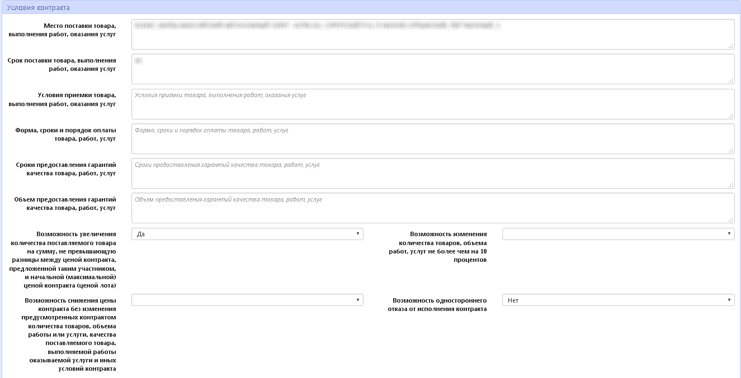
Рисунок 54 – Раздел «Условия контракта»
Нажмите на кнопку «Сохранить» для сохранения сделанных изменений

Заполнение раздела «Информация о контрагентах»
Раздел «Информация о контрагентах» заполняется автоматически при выполнении операции «Формирование проекта контракта» по выбранному в параметре операции поставщику. Пользователь может скорректировать сформированную запись или добавить новую.
Для заполнения информации о контрагентах вручную перейдите в раздел «Информация о контрагентах», как показано на рисунке 55.
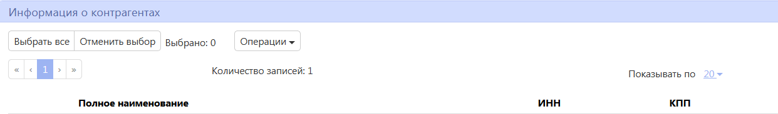
Рисунок 55 − Переход в раздел «Информация о контрагентах»

Нажмите на кнопку «Операции» и выберите операцию «Создать запись», как показано на рисунке 56.
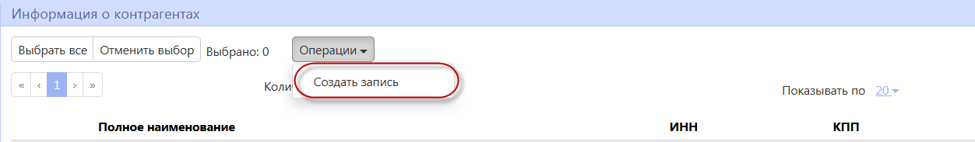
Рисунок 56 − Добавление новой записи в раздел «Информация о контрагентах»
Заполните поля раздела. Поля, обязательные для заполнения, обозначены «*», как показано на рисунке 57.
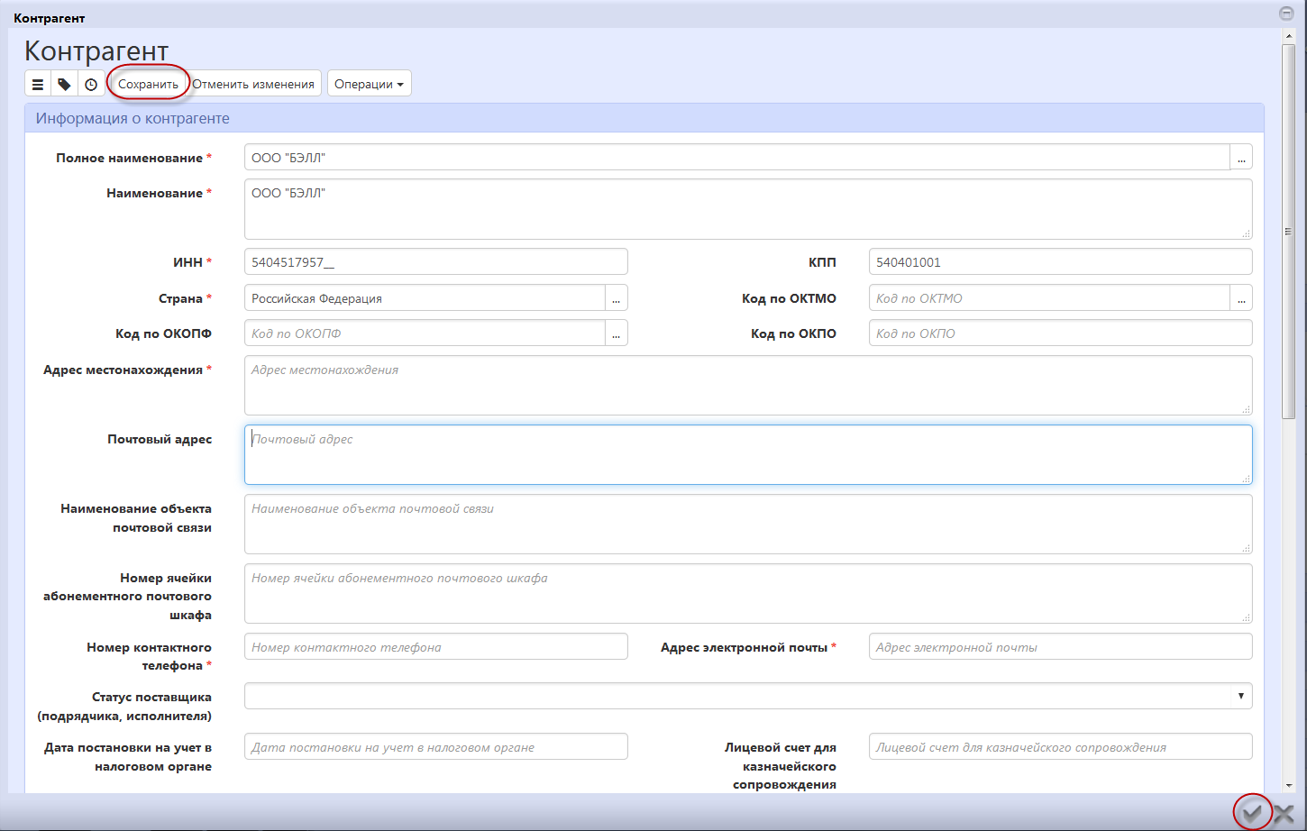
Рисунок 57 − Раздел «Информация о контрагентах»
Поле «Полное наименование» заполните вручную с клавиатуры или выберите значение из справочника «Контрагенты».
Поля «Наименование», «ИНН», «КПП», «Код по ОКПО», «Адрес местонахождения», «Почтовый адрес», «Адрес электронной почты», «Наименование объекта почтовой связи», «Номер ячейки абонементного почтового шкафа», «Номер контактного телефона» заполняются автоматически значением соответствующего поля справочника «Контрагенты» на основании значения, выбранного в поле «Полное наименование» или вручную с клавиатуры.
Поля «Код по ОКТМО», «Код по ОКОПФ», «Страна» заполняются автоматически значением соответствующего поля справочника «Контрагенты» на основании значения, выбранного в поле «Полное наименование» или выберите значение из справочника.
Поле «Статус поставщика (подрядчика, исполнителя)» заполняется автоматически значением соответствующего поля справочника «Контрагенты» на основании значения, выбранного в поле «Полное наименование» или выберите значение из выпадающего списка.
Поле «Дата постановки на учет в налоговом органе» заполняются автоматически значением соответствующего поля справочника «Контрагенты» на основании значения, выбранного в поле «Полное наименование» или выберите значение из календаря.
В поле «Лицевой счет для казначейского сопровождения» заполните значение вручную.
Далее перейдите к заполнению раздела «Информация о расчетном счете».
После заполнения всей необходимой информации нажмите на кнопку «Сохранить» для сохранения сделанных изменений. Затем нажмите на кнопку «Готово», как показано на рисунке 57.

Заполнение информации о расчетном счете
Перейдите в раздел «Информация о расчетном счете». Заполните необходимые поля (поля, обязательные для заполнения, обозначены «*»).
В поле «Вид обслуживающей организации» выберите значение из выпадающего списка. В зависимости от значения указанного в данном поле являются обязательными для заполнения следующие поля:

если вид обслуживающей организации «Банк», то обязательными для заполнения будут поля «Расчетный счет» и «Банк», как показано на рисунке 58.
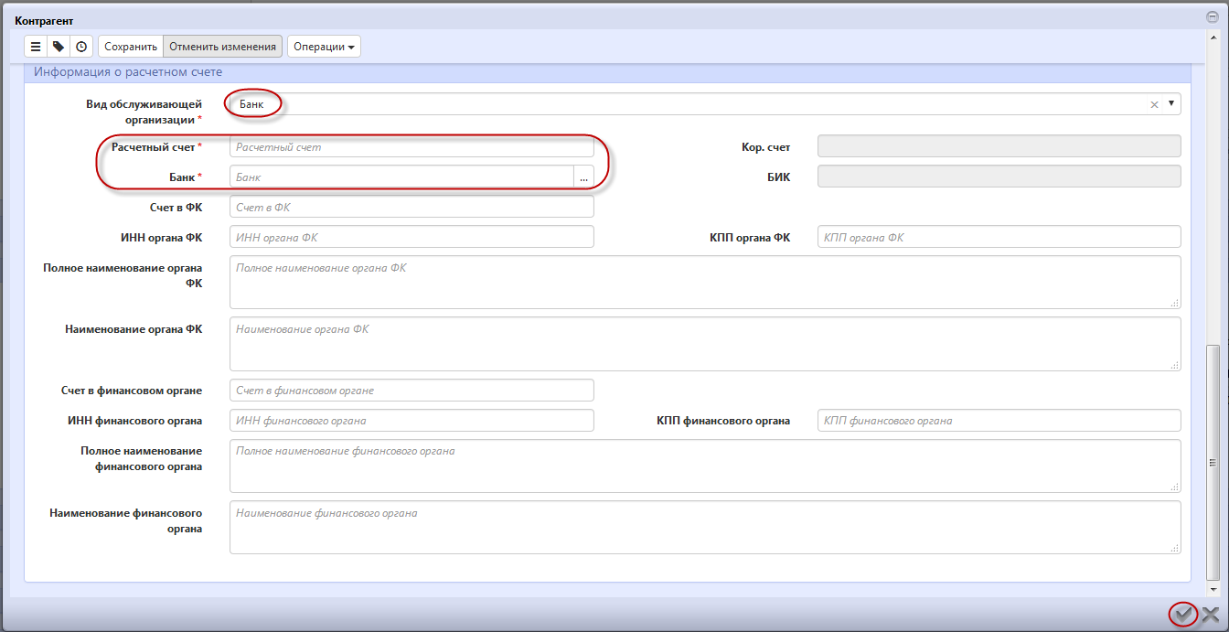Рисунок 58 − Заполнение раздела «Информация о расчетном счете», если вид обслуживающей организации «Банк»

если вид обслуживающей организации «Финансовый орган», то обязательными для заполнения будут поля «Расчетный счет», «Банк», «Счет в финансовом органе», «ИНН финансового органа», «КПП финансового органа», «Полное наименование финансового органа» и «Наименование финансового органа», как показано на рисунке 59. В поле «Счет в финансовом органе» должно быть указано значение длиной или 9, или 11 символов. Если данное условие не выполняется, то выдается сообщение: «В поле «Счет в финансовом органе» должно быть указано значение длиной или 9, или 11 символов.»
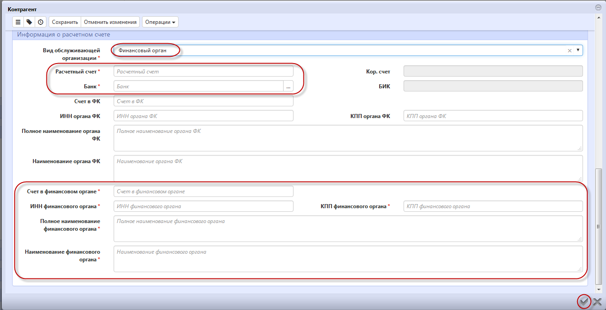
Рисунок 59 − Заполнение раздела «Информация о расчетном счете», если вид обслуживающей организации «Финансовый орган»

если вид обслуживающей организации «Орган ФК», то обязательными для заполнения будут поля «Расчетный счет», «Банк», «Счет в ФК», «ИНН органа ФК», «КПП органа ФК», «Полное наименование органа ФК» и «Наименование органа ФК», как показано на рисунке 60 В поле «Счет в ФК» должно быть указано значение длиной или 9, или 11 символов. Если данное условие не выполняется, то выдается сообщение: «В поле «Счет в ФК» должно быть указано значение длиной или 9, или 11 символов.»
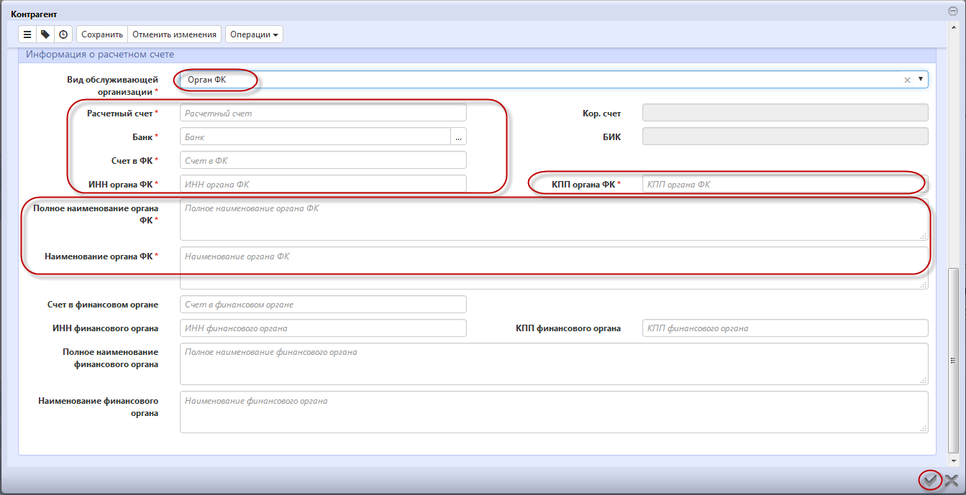
Рисунок 60 − Заполнение раздела «Информация о расчетном счете», если вид обслуживающей организации «Орган ФК»
После заполнения нужных полей нажмите на кнопку «Сохранить» для сохранения сделанных изменений, далее на кнопку «Готово».

Заполнение информации о вложениях
Перейдите в раздел «Вложения», как показано на рисунке 61. Если в поле «Отмена процедуры заключения контракта» установлено значение «Нет», то в разделе «Вложения» обязательно должна быть одна запись с видом вложения «Контракт».
Рисунок 61 − Переход в раздел «Вложения»
Нажмите на кнопку «Операции» и выберите «Приложить файл», как показано на рисунке 62.
Рисунок 62 − Выбор операции «Приложить файл»
В открывшейся форме выберите из справочника значение в поле «Вид вложения». Для этого нажмите на кнопку . Выберите значение справочника и нажмите на кнопку «Готово».
В форме операции нажмите на кнопку «Готово», как показано на рисунке 63.
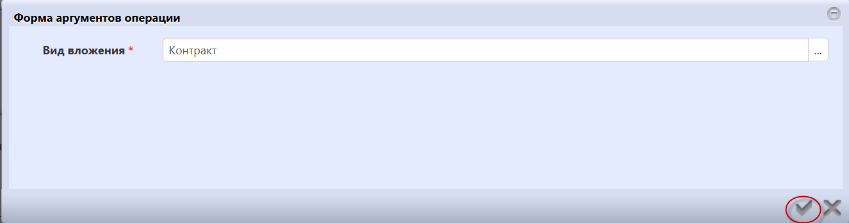
Рисунок 63 − Выбор вида вложения в форме операции
В открывшемся диалоговом окне выберите файл, который необходимо приложить.
После окончания выполнения операции отобразится сообщение «Файл успешно прикреплен». Нажмите на кнопку «Готово», чтобы закрыть сообщение 64.
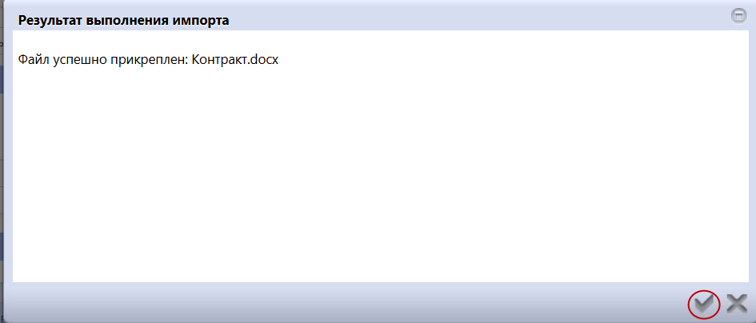
Рисунок 64 − Результат загрузки вложения
После этого в разделе будет сформирована запись с файлом вложения, как показано на рисунке 65.
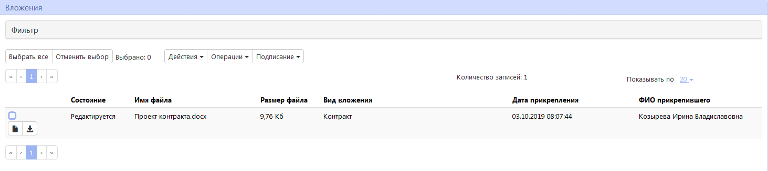
Рисунок 65 − Отображение добавленной строки в разделе «Вложения»
Установите галку для выбора строки с вложением и переведите вложением в состояние «Ввод завершен», для этого нажмите кнопку «Действия» и выберите «Завершить ввод», как показано на рисунке 66, если вложение не перевести в данное состояние, то при переводе проекта контракта в следующее состояние сработает контроль.
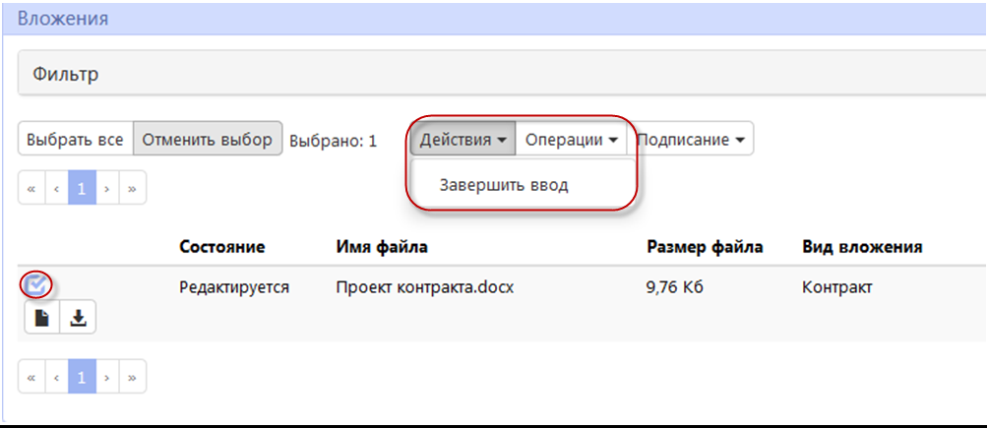
Рисунок 66 − Перевод вложения во «Ввод завершен»

Отправка заказчиком проекта контракта на электронную площадку
После того как проект контракта сформирован и все необходимые разделы заполнены его нужно направить на электронную площадку. Проект будет выгружен на площадку, указанную в поле «Электронная площадка». Для этого в карточке сформированного документа нажмите кнопку «Действия» и выберите действие необходимое для отправки на размещение и перевода документа в состояние «Опубликован», как показано на рисунке 67.

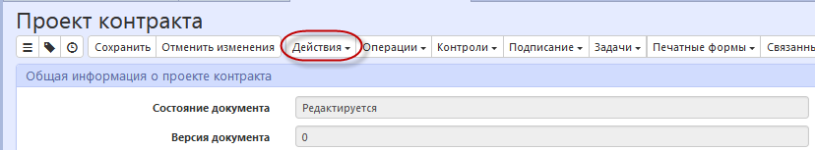
Рисунок 67 – Выбор действия для отправки документа на электронную площадку
В процессе изменения состояния документа выполняются логические контроли. Если документ не пройдет контроль, операция перевода состояния будет отменена. Устраните замечания контроля и выполните действие повторно.
В случае успешной выгрузки на электронную площадку, документ будет находится в состоянии «Опубликован» статус «Создан».

Рассмотрение поставщиком проекта контракта на электронной площадке
На электронной площадке поставщик рассматривает проект контракта и принимает то или иное решение.
На площадке поставщик может:
- Подписать контракт. Эта информация выгружается с электронной площадки в региональную (муниципальную) информационную систему и в проекте контракта поле «Статус документа» автоматически заполняется значение «Подписан поставщиком (подрядчиком, исполнителем)». При этом состояние проекта контракта остается «Опубликован». В этом случае заказчик должен подписать проект контракта, либо если это ему необходимо, сформировать новую версию и направить ее на электронную площадку, порядок описан в пункте 6.14.
Уклониться от заключения контракта. Эта информация выгружается с электронной площадки в региональную (муниципальную) информационную систему и в проекте контракта поле «Статус документа» автоматически заполняется значение «Получено уведомление об уклонении от заключения контракта». При этом состояние проекта контракта остается «Опубликован». В данном случае заказчику необходимо сформировать новый проект контракта со вторым поставщиком через операцию «Формирование проекта контракта» согласно пункту 6.1 настоящей Инструкции.
- Отказаться от заключения контракта. Эта информация выгружается с электронной площадки в региональную (муниципальную) информационную систему и в проекте контракта поле «Статус документа» автоматически заполняется значение «Получено уведомление об отказе от заключения контракта». При этом состояние проекта контракта остается «Опубликован». В данном случае заказчику необходимо сформировать новый проект контракта со вторым поставщиком через операцию «Формирование проекта контракта» согласно пункту 6.1 настоящей Инструкции.
Сформировать протокол разногласий. Эта информация выгружается с электронной площадки в региональную (муниципальную) информационную систему и в проекте контракта поле «Статус документа» автоматически заполняется значение «Получен протокол разногласий». При этом состояние проекта контракта остается «Опубликован». В данном случае заказчику необходимо сформировать новую редакцию проекта контракта согласно пункту 6.13 настоящей Инструкции и заполнить поле «Информация об изменениях на основании протокола разногласий». Данное решение загружается в региональную(муниципальную) информационную систему и от него зависят дальнейшие действия заказчика в региональной(муниципальной) информационной системе.

Загрузка информации о подписании поставщиком контракта с электронной площадки «Портал поставщиков»
После того, как контракт на электронной площадке «Портал поставщиков» подписан поставщиком, информация об этом загрузится в региональную (муниципальную) информационную систему, при этом состояние проекта контракта останется «Опубликован», а значение в поле «Статус документа» изменится на «Подписан поставщиком (подрядчиком, исполнителем)», как показано на рисунке 68. Вложение будет подписано поставщиком.
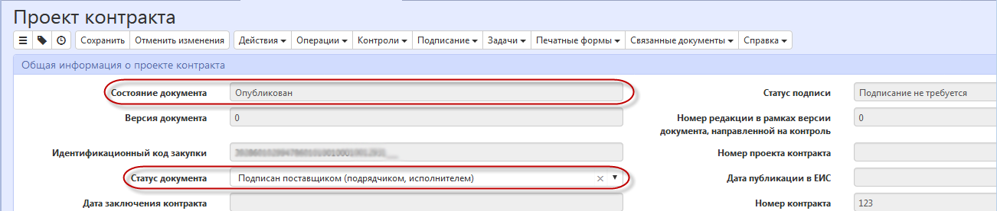
Рисунок 68 – Смена значения в поле «Статус документа» после подписания поставщиком на электронной площадке
Для просмотра информации о подписании вложения поставщиком, перейдите в раздел «Вложения», поставьте галку для выбора вложения и перейдите в карту документа, как показано на рисунке 69.
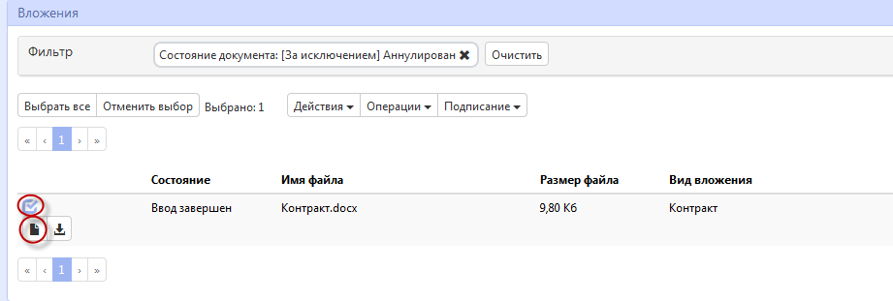
Рисунок 69 – Переход в карту вложения
Далее перейдите в раздел «История подписей», в разделе отобразится история подписания вложения поставщиком с указанием наименования этапа подписи, вида подписи, информации о сертификате и времени подписания, как показано на рисунке 70.
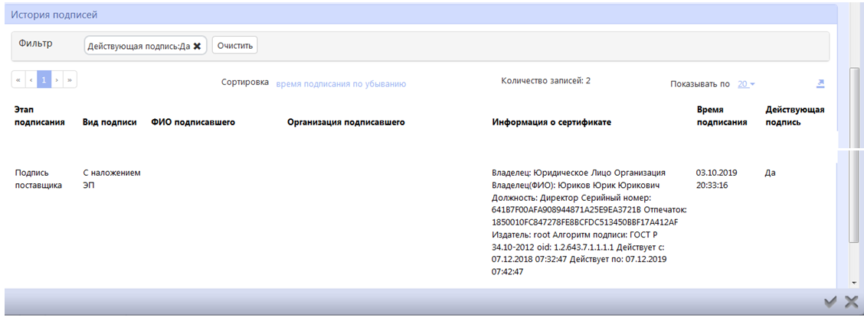 Рисунок 70 – Переход в карту вложения

Подписание заказчиком проекта контракта размещенного на электронной площадке «Портал поставщиков».
Заказчик может подписать вложение в региональной (муниципальной) информационной системе, после того как контракт был подписан поставщиком и информация об этом загрузилась с электронной площадки «Портал поставщиков».
Прежде чем переходить к подписанию вложения, в разделе «Общая информация о проекте контракта» заполните поле «Дата заключения контракта», выбрав дату из календаря, как показано на рисунке 71.
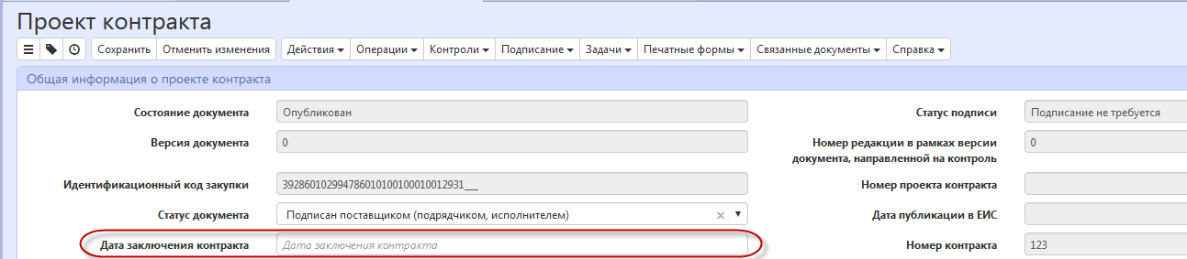
Рисунок 71 – Заполнение поля «Дата заключения контракта»
Далее необходимо подписать вложение, для этого перейдите в раздел «Вложения», поставьте галку для выбора документа, нажмите на кнопку «Подписать» и выберите «Подписать. Подпись заказчика», как показано на рисунке 72.
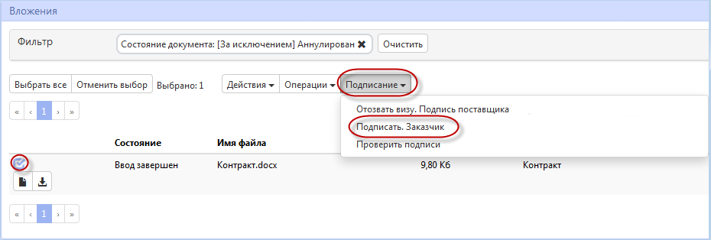
Рисунок 72 – Подписание вложения заказчиком
В открывшемся окне выберите сертификат и нажмите кнопку «Подписать», как показано на рисунке 73.
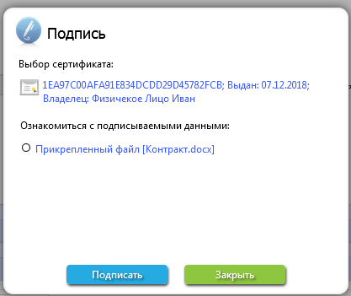
Рисунок 73 – Выбор подписи
При успешном подписании документа информация об этом отобразится в окне подписания, как показано на рисунке 74.
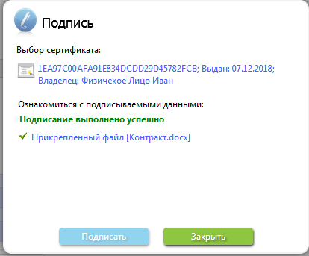
Рисунок 74 – Успешное подписание вложения
Информацию о подписи вложения заказчиком можно посмотреть в карточке вложения в разделе «История подписей», как показано на рисунке 75.
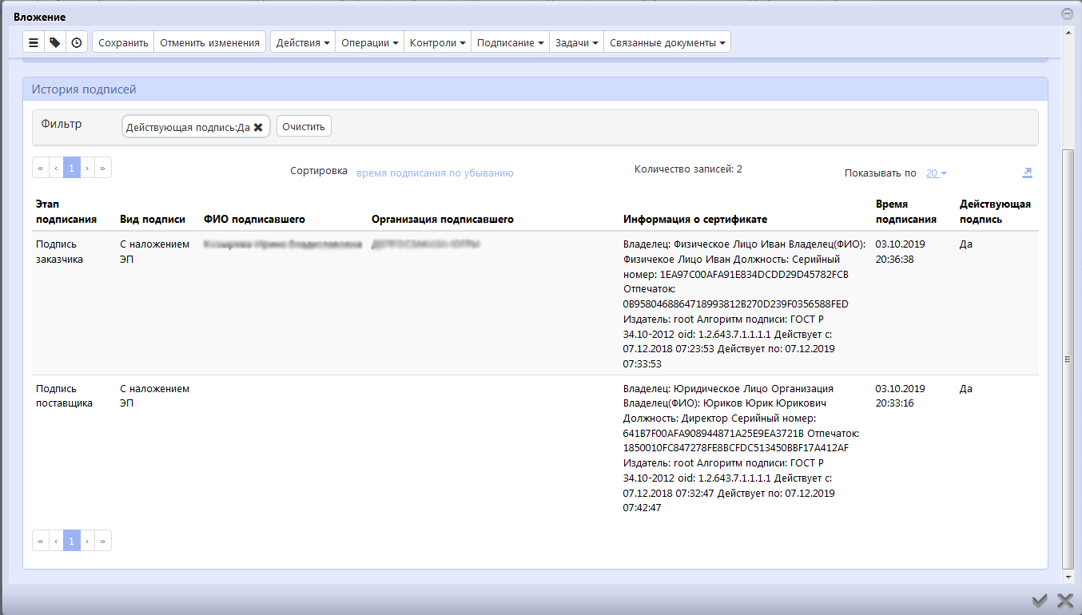
Рисунок 75 – Успешное подписание вложения
После подписания вложения, проект контракта с подписью необходимо направить на электронную площадку «Портал поставщиков», для этого нажмите на кнопку «Действия» и выберите необходимое действие для отправки на электронную площадку поставщику подписанного проекта контракта, как показано на рисунке 76.
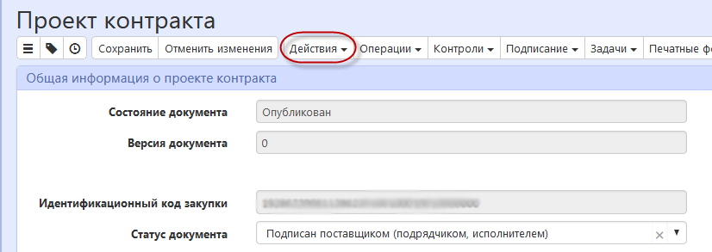
Рисунок 76 – Выбор действия для отправки подписанного проекта контракта поставщику
После успешной публикации на электронной площадке проекта контракта с подписью заказчика в региональную(муниципальную) информационную систему загрузится информация об успешной публикации, при этом состояние документа останется «Опубликован», а значение в поле «Статус документа» изменится на «Подписан», как показано на рисунке 77. Процесс подписания проекта контракта будет завершен и по нему можно формировать сведения о контракте.
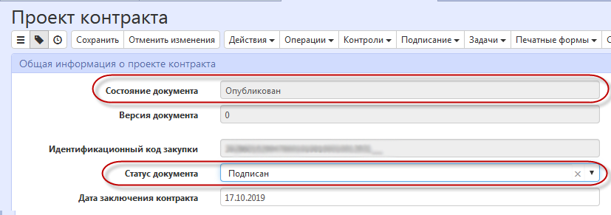
Рисунок 77 – Статус и состояние проекта контракта после загрузки информации о публикации в электронной площадки

Выполнение операции «Формирование новой редакции документа»
Если по редакции проекта контракта получен протокол разногласий и поле «Статус документа» автоматически заполнилось значением «Получен протокол разногласий», то необходимо формировать новую редакцию документа.
Для формирования новой редакции документа перейдите в группу интерфейсов «Исполнение обязательств по контрактам» и перейдите на интерфейс «Проекты контрактов», как показано на рисунке 78.
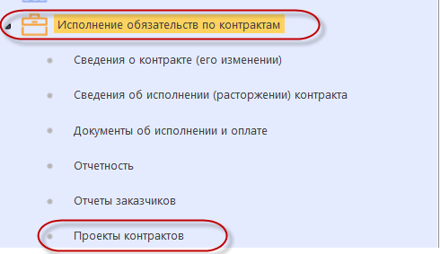
Рисунок 78 − Переход на интерфейс «Проекты контрактов»
На панели инструментов нажмите кнопку «Операции» и выберите операцию «Формирование новой редакции документа», как показано на рисунке 79.
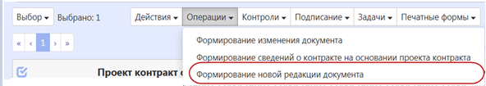
Рисунок 79 − Переход к операции «Формирование новой редакции документа»
В открывшейся форме выберите проект контракта, для которого необходимо создать новую редакцию и нажмите кнопку «Готово».
В результате выполнения операции сформируется новая редакция проекта контракта.
Внесите необходимые изменения и выгрузите новую редакцию проекта контракта на электронную площадку согласно п. 6.9 настоящей Инструкции.

Выполнение операции «Формирование изменения документа»
В случае, если необходимо внести изменения в опубликованный проект контракта, необходимо воспользоваться операцией «Формирование изменения документа». Для этого перейдите в группу интерфейсов «Исполнение обязательств по контрактам» и перейдите на интерфейс «Проекты контрактов», как показано на рисунке 78.
На панели инструментов нажмите кнопку «Операции» и выберите операцию «Формирование новой редакции документа», как показано на рисунке 80.
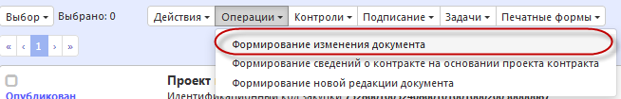
Рисунок 80 − Переход к операции «Формирование новой редакции документа»
В открывшейся форме выберите проект контракта, для которого необходимо создать изменение и нажмите кнопку «Готово».
В результате выполнения операции сформируется новая версия проекта контракта со статусом документа «Создан».
Заполните требуемые поля и выгрузите новую версию проекта контракта на электронную площадку согласно пункту 6.9.

Формирование сведений о контракте на основании закупки малого объема
Сведения о контракте можно сформировать только по завершенной закупке.
Для формирования сведений о контракте по такой закупке воспользуйтесь операцией «Формирование сведений о контакте по закупке малого объема». В системе реализована возможность формирования сведений о контракте на основании закупки малого объема на интерфейсе «Закупки».
Для формирования сведений о контракте на основании закупки малого объема с интерфейса «Закупки», перейдите на интерфейс «Закупки», на панели инструментов нажмите кнопку «Операции» и выберите операцию «Формирование сведений о контакте по закупке малого объема», как показано на рисунке 81.
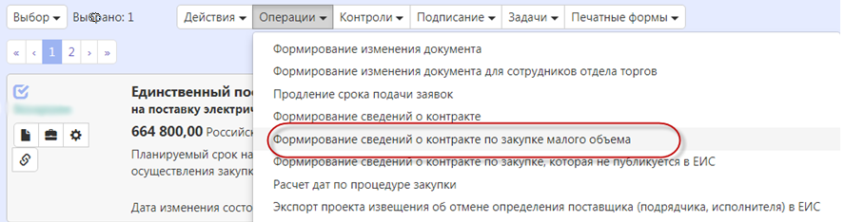
Рисунок 81 – Переход к операции «Формирование сведений о контракте по закупке малого объема» с интерфейса«Закупки»
В открывшемся окне заполните обязательные поля, как показано на рисунке 82:
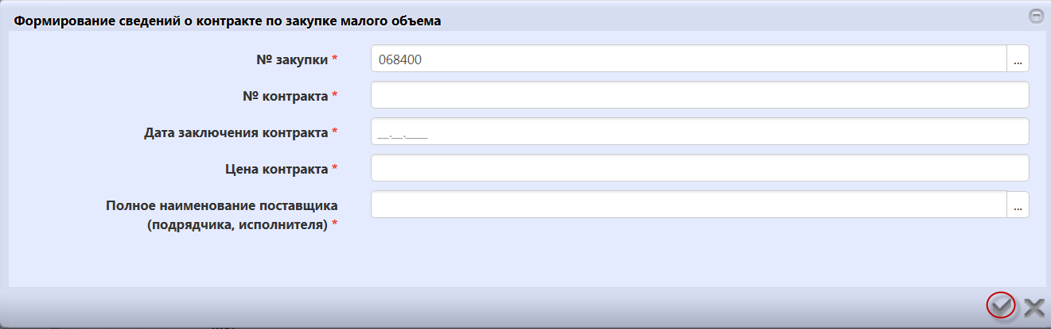
Рисунок 82 – Заполнение параметров операции «Формирование сведений о контракте по закупке малого объема»
- поле «№ закупки» заполняется номером текущей выбранной записи или выбор из заголовка интерфейса «Закупки»;
- поле «№ контракта» заполняется вручную с клавиатуры;
- поле «Дата заключения контракта» заполняется ручную с клавиатуры или выбор из календаря;
- поле «Цена контракта» заполняется вручную с клавиатуры;
- поле «Полное наименование поставщика (подрядчика, исполнителя)» выбор из интерфейса «Заявки на участие в определении поставщика (подрядчика, исполнителя)».
После заполнения необходимых полей нажмите кнопку «Готово» в окне операции. В результате сформируются сведения о контракте, заполните необходимые поля.

Формирование сведений о контракте на основании проекта контракта
Для формирования сведений о контракте на основании проекта контракта воспользуйтесь операцией «Формирование сведений о контакте на основании проекта контракта» на интерфейсе «Проекты контрактов».
Для формирования сведений о контракте на основании проекта контракта перейдите на интерфейс «Проекты контрактов», как показано на рисунке 78, на панели инструментов нажмите кнопку «Операции» и выберите операцию «Формирование сведений о контакте на основании проекта контракта», как показано на рисунке Рисунок 83.
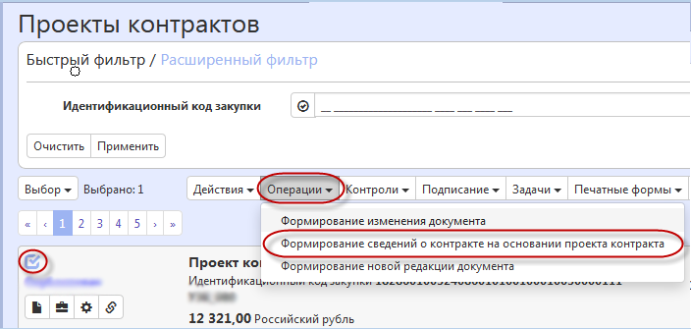
Рисунок 83 – Переход к операции «Формирование сведений о контракте на основании проекта контракта»
В открывшемся окне параметр «Проект контракта» заполнится автоматически значением текущей выбранной записи, если запись не выбрана, то заполните выбор значение из интерфейса «Проекты контрактов», нажмите кнопку «Готово», как показано на рисунке Рисунок 84:
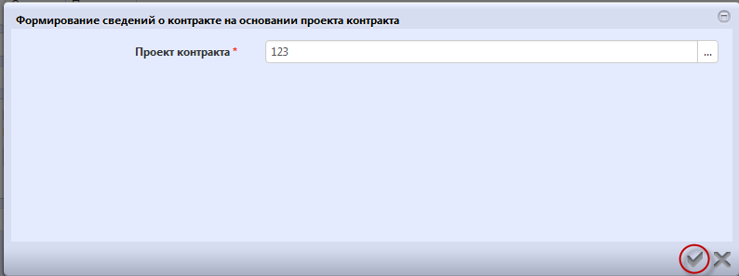
Рисунок 84 – Заполнение параметров операции «Формирование сведений о контракте на основании проекта контракта»
В результате сформируются сведения о контракте, которые буду открыты на отдельной вкладке, заполните необходимые поля документа.

